全国高新技术企业认定管理系统

用
户
手
册

2017年03月

目录
1. 引言 6
1.1. 编写目的 6
1.2. 文档适用范围 6
1.3. 术语和缩略语 6
2. 功能模块简介 6
2.1. 企业用户功能模块 6
2.2. 认定机构用户功能模块 6
3. 总体流程图 7
4. 运行环境 7
4.1. 硬件环境 7
4.2. 软件环境 8
5. 企业使用操作说明 8
图5 - 1 高新技术企业认定管理工作网网站 8
5.1. 账户注册 8
图 5–2 高企认定系统入口（企业使用） 9
5.1.1. 企业注册承诺书 9
图 5–3 企业注册承诺书 9
5.1.2. 用户注册表 9
图 5–4 用户注册表 10
图 5–5 账户注册成功提示页 10
5.1.3. 密码找回 11
图 5–6 找回密码页 11
5.2. 系统主页面 11
图 5–7 企业版首页 12
5.3. 企业注册信息管理 12
图 5–8（1） 企业信息完善第一步 13
图 5–8（2） 企业信息完善第二步 13
图 5–10 选择认定机构提交注册信息 15
图5-11 等待注册审核页面 15
图5-12 注册激活后的功能栏 16
图5-13 企业账户激活后企业注册信息管理的功能项 16
图5-14 企业注册审核不通过 17
图5-15 企业基本信息修改 17
图5-16 企业更名 18
图 5–17 高企更名特有项 19
图 5–18 企业核心信息变更 19
图 5–19 高企核心信息变更特有项 20
3、核心信息修改（更名）提交 20
图 5–20 核心信息修改（更名）提交 20
4、核心信息修改（更名）审核结果 20
图 5–21 企业查询审批进度（企业更名不通过） 21
图 5–22 企业变更认定机构 21
图 5–23 企业变更认定机构提交 22
1、异地搬迁申请 22
图 5–24 企业异地搬迁申请（非高企） 22
2、异地搬迁申请提交 22
图 5–25 企业异地搬迁申请提交（非高企） 23
5.4. 高企认定申报 23
图 5–26 新建高企申报材料（高企材料列表页） 24
图 5–27 高企申报材料详细页 26
图 5–28 申报材料列表 27
图 5–29 不在申报批次内 28
图 5–30 正在做认定机构变更（不可提交申报材料） 29
图 5–31 企业在黑名单内（不可提交申报材料） 29
图 5–32 申报材料提交 30
图 5–33 高企申报材料pdf样式 31
1、企业可以查看系统反馈的未被受理原因； 31
2、企业不能再下载包含已提交申报信息的《高新技术企业认定申请书》pdf文件； 31
3、企业在点击“新建申报材料”时，系统不允许用户填写。 31
图 5–30 年报填写页面 32
图 5–31 年报填写详情页 33
图 5–32 查询高企证书页面 34
图 5–33 查看审批进度页面 34
图 5–34 问题建议列表页 35
图 5–35 问题建议填写页 35
6. 省（市、区）级认定机构使用操作说明 36
图 6–1 认定机构登录页 36
（1）首页（即工作进度详情）； 36
（2）企业注册管理； 36
（3）高企认定申报管理； 36
（4）企业年报管理； 36
（5）证书管理； 36
（6）企业黑名单管理； 36
（7）账户管理； 36
（8）信息查询； 36
（9）信息统计； 36
（10）历史版本； 36
（11）问题建议。 36
图 6–2 认定业务管理系统主界面 37
图 6–3 企业注册管理之企业注册信息审验 38
图 6–4 企业注册信息审验查看详情页面 38
1. 企业名称； 38
2. 年份； 38
3. 审核的状态。 38
图 6–5 企业注册信息审验发送页面 39
图 6–6 变更认定机构转出界面 40
图 6–7 变更认定机构转出审核界面 40
图 6–8 变更认定机构转入界面 41
图 6–9 变更认定机构转入审核界面 41
图 6–10 企业核心信息变更审核列表 42
图 6–11 企业核心信息变更详情页 42
图 6–12 企业更名审核列表 43
图 6–13企业更名审批工作台 43
1、异地搬迁转出列表（非高企） 43
图 6–14 企业异地搬迁转出列表 44
2、异地搬迁转入列表（高企） 44
图 6–15 企业异地搬迁转入列表 44
图 6–16 认定机构修改企业邮箱页面 45
图 6–17 申报信息审验（受理）列表 45
图 6–18 申报信息审验（受理）审批页面 46
图 6–19 受理通过选择认定机构提交 46
图 6–20 待评审页面显示的待处理企业 47
1、新建评审批次 47
图 6–21 新建评审批次 47
图 6–22 企业组列表 48
图 6–23 添加企业组 48
3、给企业组分配专家 48
图 6–24 分配专家 49
图 6–25 添加专家 49
图 6–26 专家列表 50
4、设置专家组长 50
图 6–27 设置专家组长 50
5、给企业组内添加企业 50
图 6–28 添加企业 51
图 6–29 待添加企业列表 51
6、给企业分配专家 51
图 6–30 给企业组分配专家 51
7、开始评审 52
图 6–31 待评审 52
图 6–32 评审开始 52
6.3.2.2. 评审中 52
图 6–33 评审中列表 53
6.3.2.3. 已评审 53
图 6–34 已评审列表 53
图 6–35 查看专家综合意见页面 54
图 6–36 专家综合意见详细页面 54
图 6–37评审结果认定 55
图 6–38 认定审批工作台 55
图 6–39 新建报备批次 56
图 6–40 报备批次列表 56
图 6–40 待报备的企业列表 57
图 6–41 退件处理 57
图 6–42 退件意见只有不通过 58
图 6–43 新建申报批次 58
图 6–44 申报批次时间设置 59
图 6–45 年报待处理列表 59
图 6–46 年报审批工作台 60
图 6–47 年报已通过列表 60
图 6–48 年报未提交列表 61
图 6–49 企业确定不提交年报列表 61
图 6–50 全部证书列表 62
图 6–51 取消原始资格认定 62
图 5–52 取消当前认定资格改变有效期 63
图 6–53 领导办公室主动处理 63
图 6–54 因年报撤销证书 64
图 6–55 黑名单浏览 64
图 6–56 待确认企业列表 65
图 6–57 企业列表 65
6.6.2.1. 待确认企业 65
图 6–58 确认/撤销 66
6.6.2.2. 已确认企业 66
图 6–59 已确认企业列表 66
图 6–60 操作员列表 67
b，操作员名称统一示例为——xx市认定机构或xx高新区认定机构 67
图 6–61 新建操作员 68
图 6–62 账户列表 68
6–63 新建账户 69
图 6–64 69
图 6–65 “账户1”的权限 70
图 6–66 认定管理授权 70
图 6–67 认定管理权限分配 71
图 6–68 信息查询 71
图 6–69 广东省信息统计 72
7. 附件 73
7.1. 附件1 注册登记表（格式上缺少后面添加部分） 73
7.2. 附件2 更名申请表 74
7.3. 附件3 高企申请书 75
7.4. 附件4 企业年报 84
7.5. 附件5 专家综合意见表 85

1. 引言

1.1. 编写目的
本用户手册是对如何使用高新技术企业认定管理系统进行的详细介绍。文档主要包括引言、功能简介、用户操作说明等内容。

1.2. 文档适用范围
适用于所有企业用户；
适用于省市、自治区和直辖市等认定机构用户；
适用于领导小组办公室等国家级用户；
适用于想申请成为高企专家的专家用户。

1.3. 术语和缩略语

表格1-1 术语和缩略语
术语或缩略语 | 含义或代表的内容
高企 | 高新技术企业
年报 | 高新技术企业年度发展情况报表

2. 功能模块简介

2.1. 企业用户功能模块
（1）企业注册信息管理；
（2）高企认定申报；
（3）企业年报；
（4）查询高企证书；
（5）查询审批进度；
（6）版本历史；
（7）问题建议。

2.2. 认定机构用户功能模块
（1）企业注册管理；
（2）高企认定申报管理；
（3）企业年报管理；
（4）证书管理；
（5）企业黑名单管理；
（6）账户管理；
（7）信息查询；
（8）信息统计；
（9）历史版本；
（10）问题建议；
（11）分中心数据对接模块。

3. 总体流程图
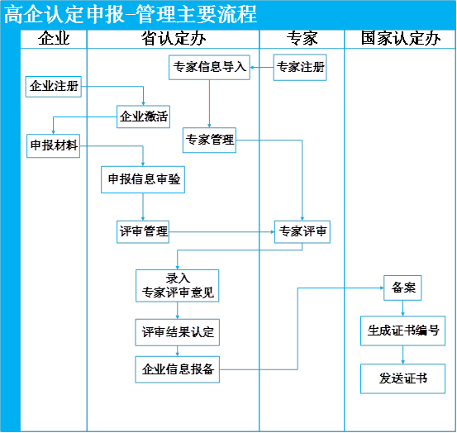 图 3–1总体流程图（主要功能）

4. 运行环境

4.1. 硬件环境
l CPU 600MHz以上；
l 内存512M以上；
l 硬盘可用空间2G以上；
l 显卡8M显存以上；
l 监视器1024x768或更高分辨率；
l 网络以太网卡或调制解调器。

4.2. 软件环境
l 操作系统Windows XP及以上版本；
l 浏览器IE8及以上版本，360浏览器、谷歌浏览器等；
l WPS office 2016及Microsoft office 2013以上版本。

5. 企业使用操作说明
打开浏览器，在网址栏输入“www.innocom.gov.cn”，打开高新技术企业认定管理工作网网站页面，如图5-1所示，系统有三个入口：
企业申报
https://slb.chinatorch.gov.cn:7843/xonlinereport/showLoginPage.do
认定管理
https://innocomreport2.chinatorch.gov.cn:8084/xinnocommgr/showLoginPage.do
专家管理
https://innotalents.chinatorch.gov.cn:8843/zjbl/showLoginPage.do
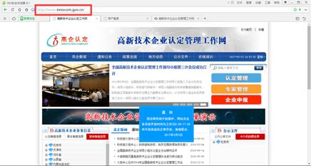
图5 - 1 高新技术企业认定管理工作网网站

5.1. 账户注册
企业用户点击企业申报，打开申报系统登录页面，如图5-2所示，还没有账户的企业点击图中“立即注册”按钮进行注册。
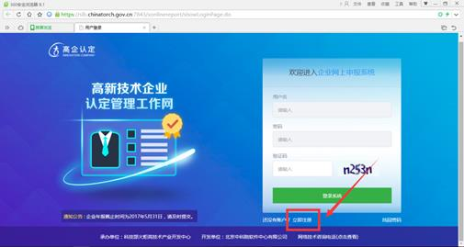
图 5–2 高企认定系统入口（企业使用）

5.1.1. 企业注册承诺书
在登录窗口的左下方点击“立即注册”，弹出图5-3的注册承诺书页面。
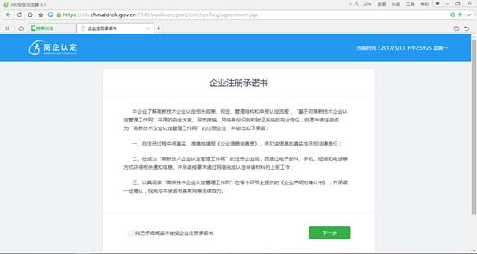
图 5–3 企业注册承诺书
用户需仔细阅读《企业注册承诺书》中所列条款。
如果同意条款则勾选“我已仔细阅读并接受企业注册承诺书”选项，“下一步”按钮当即生效，用户点击该按钮，跳转至下一页面继续填写注册信息；
如果不同意，则不必勾选“我已仔细阅读并接受企业注册承诺书”选项，“下一步”按钮是不可用状态，关闭当前浏览器页面即可退出操作。

5.1.2. 用户注册表
用户注册表由以下部分组成，并设置了相关校验，具体解释如下：
1、用户名：用户自行录入，用户名只能由数字和字母组成，长度大于6位，且不能和已有用户重复，否则提示重复，拒绝注册；
2、密码：用户录入登录密码，密码长度应为6-12位之间，且必须为数字和字母的组合；
3、密码确认：重复录入密码进行校验；
4、注册邮箱：用户自行填写，系统对邮件地址的格式进行合理性检验，不合理则不予注册，邮箱可用于密码找回，需仔细填写；
5、附加码：系统自动生成，与系统自动生成的校验码比对，是否一致，不一致则拒绝注册信息提交。
具体详情，如图5-4所示
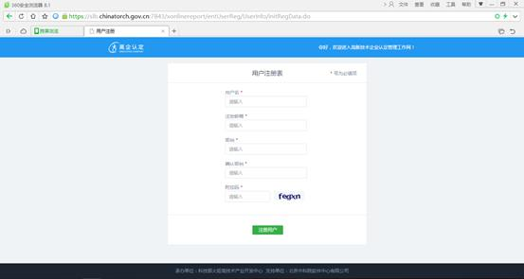
图 5–4 用户注册表
账户注册成功后，显示如图5-5所示的界面信息。点击“立即登录”，进入系统主界面，输入用户名、密码和验证码登录进入系统即可。
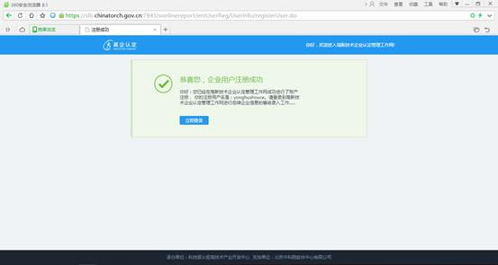
图 5–5 账户注册成功提示页

5.1.3. 密码找回
对于忘记密码的用户，系统提供了找回密码功能。在登录页面的右下角点击“找回密码”，弹出如图5-6所示的页面，用户需提供系统注册号、组织机构代码或统一社会信用代码、税务登记号或统一社会信用代码等（请确保输入信息与曾在系统内保存的一致，原组织机构代码中如有“-”可不加），三者完全符合，才可以通过验证找回密码。
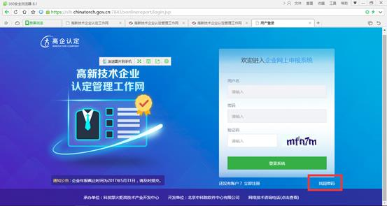
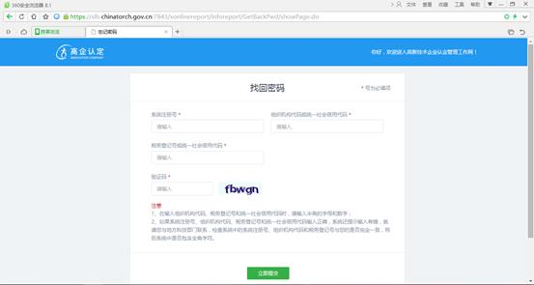
图 5–6 找回密码页

5.2. 系统主页面
进入高新技术企业认定管理工作网企业申报的登录界面，输入用户名和密码，点击“登录”按钮，验证通过后进入网上申报主系统。
系统主要包括五大部分的内容（对于新注册的企业）：
（1）企业注册信息管理（可用，只有企业信息完善功能）；
（2）高企认定申报（可用，只可填写申报材料）；
（3）企业年报（不可用）；
（4）查询高企证书（可用，无数据）；
（5）查看审批进度（可用）。
另外设置了“首页”和“退出登录”等快捷方式，方便用户操作，保障用户信息安全。
如图5-7所示为企业申报系统的主页面。左侧导航栏为5部分功能模块，右侧显示该企业的证书编号、系统注册号、税务登记号等（新注册的企业还未进行信息填报，数据为空），还设置了友情链接，关联了火炬中心其他信息系统，重要信息可能会在此进行通告，企业用户可随时关注。
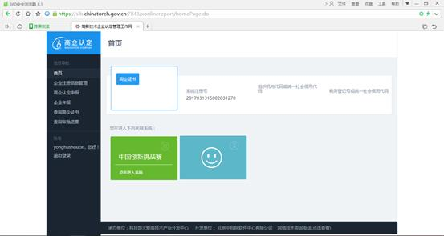
图 5–7 企业版首页

5.3. 企业注册信息管理

5.3.1. 企业账户激活
企业账户注册后登录系统填写企业信息完善表来激活账户，账户只有激活后才能获得更多的权限。
激活步骤如下：
1、填写信息完善表
第一步：填写企业规模、行政区域和技术领域等对后续业务比较重要的信息；
第二步：填写注册资金、注册类型和经营范围等企业自身的信息。如图5-8所示。
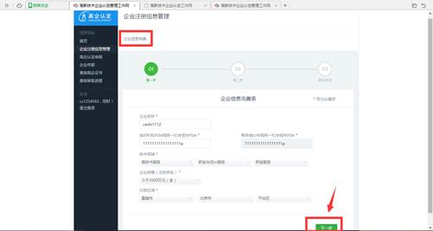
图 5–8（1） 企业信息完善第一步
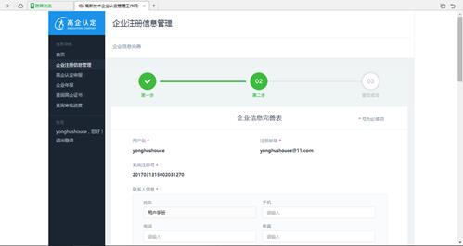
图 5–8（2） 企业信息完善第二步
2、信息提交
（1）信息完善表填写完毕后，用户保存打印，系统自动生成《企业注册登记表》，见附件1，用户可将其下载到本地保存，如图5-9所示。
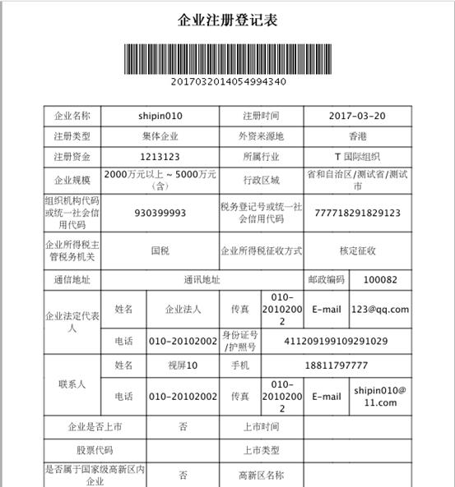
图5-9 企业注册登记表
（2）用户选择认定机构提交，如图5-10所示。
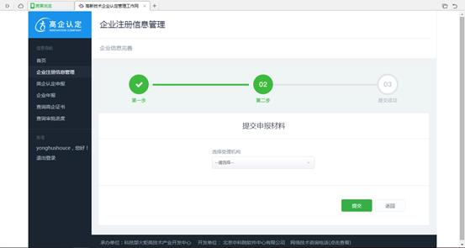
图 5–10 选择认定机构提交注册信息
提交后等待审核结果，等待页面如图5-11所示，在认定机构审核之前，一直处于此种状态。企业可下载注册登记表，或者在页面查看企业注册信息。
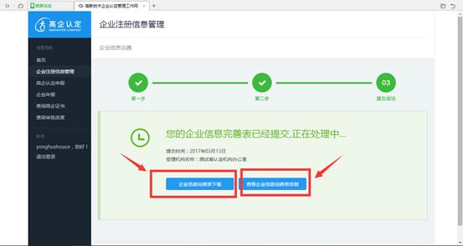
图5-11 等待注册审核页面
3、注册审核状态解释说明
状态1、注册申请审核通过
如果经地方认定机构的审验，企业注册申请信息通过，则：
（1）左侧功能导航栏功能增多，如图5-12所示；
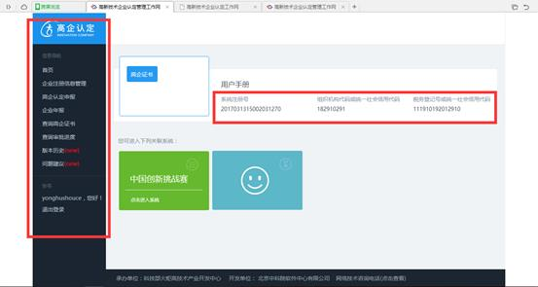
图5-12 注册激活后的功能栏
（2）企业账户被激活，企业注册信息管理里可进行基本信息修改、企业名称变更、认定机构变更和异地搬迁，如图5-13所示。
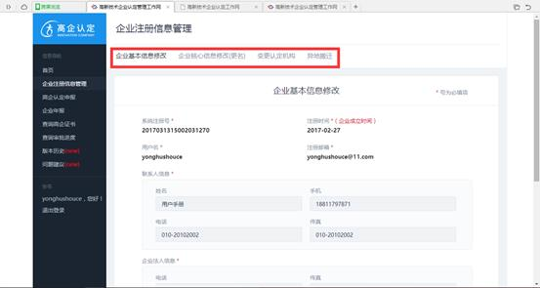
图5-13 企业账户激活后企业注册信息管理的功能项
状态2、注册申请审核不通过
如果经地方认定机构的审验，企业注册申请信息不通过，则：
（1）企业可以通过查看审批进度查询不通过的原因，如图5-14所示；
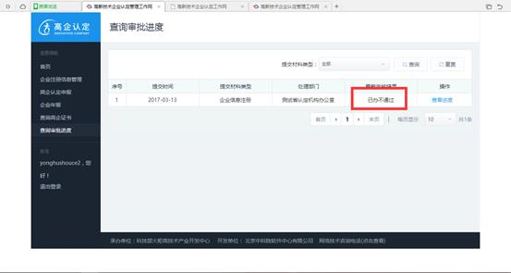
图5-14 企业注册审核不通过
（2）企业不能再下载包含已提交信息的《企业注册登记表》pdf文件；
（3）企业可以修改信息完善表，重新提交注册申请，进行新的企业注册申请信息审验工作流程；
（4）企业不会获得如图5-12的功能，账户依然是未激活状态。

5.3.2. 企业基本信息修改
用户可以随时修改基本信息，但其中系统注册号、用户名、邮箱以及注册时间这类用来鉴别用户唯一性的信息及保障用户账户安全的信息不可修改。其他信息（如联系人、通信地址等）均可进行修改，且不需要审核，立即生效，点击保存即可，如图5-15所示。
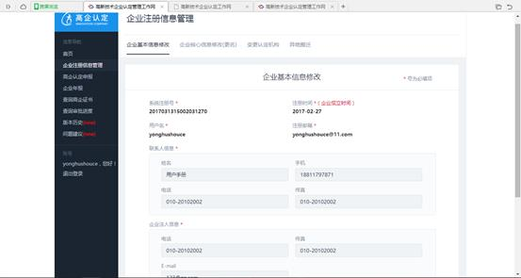
图5-15 企业基本信息修改

5.3.3. 企业核心信息修改（更名）
1、企业更名
高新技术企业发生名称变更或与认定条件有关的重大变化（如分立、合并、重组以及经营业务发生变化等），应在发生之日起三个月内向认定机构报告，在“高新技术企业认定管理工作系统”中提交《高新技术企业名称变更申请表》，见附件2，并将打印出的《高新技术企业名称变更申请表》与相关证明材料报认定机构，由认定机构负责审核企业是否仍符合高新技术企业条件。
对于更名操作，系统将用户类型分为两种，不同的用户操作方式不同：
（1）非高新技术企业：填写更名信息后直接提交即可。
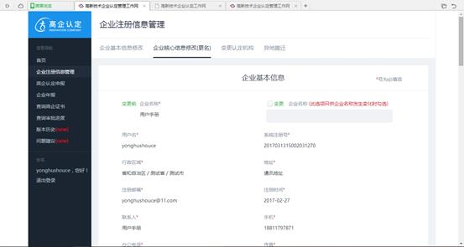
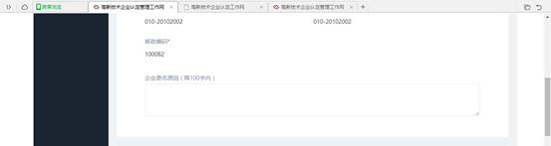
图5-16 企业更名
（2）高新技术企业：提交前需打印“高新技术企业名称变更申请表”，后续线下审核需要纸质材料，系统生成的申请表格式参照附件2的要求格式，如图5-16所示，为非高企更名；对于高新技术企业，企业更名部分额外显示“企业名称历史变更情况”，需要企业自己进行填写，如下图5-17所示。
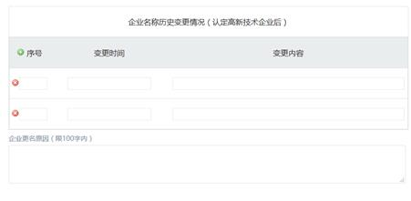
图 5–17 高企更名特有项
2、核心信息修改
重要提示：如只是非名称变更的其他信息发生变化，请不要勾选“更名”选项。
核心信息包括企业的注册资金、法人代表、组织机构代码、税务登记号、行政区域、是否高新企业、是否上市和经营结构等信息。所有字段对应一个“变更前”和“变更后”状态，帮助用户轻易观察哪项信息被修改，如图5-18所示。
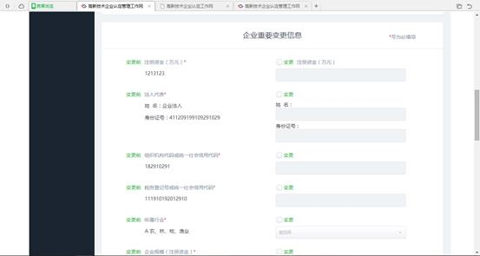
图 5–18 企业核心信息变更
对于高新技术企业，额外显示如下图5-19的内容，需要企业填写。
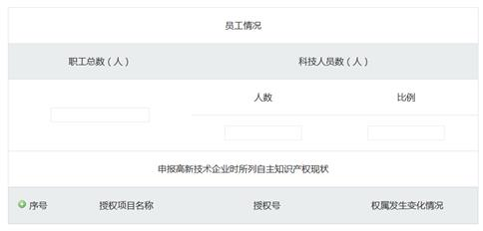
图 5–19 高企核心信息变更特有项
用户进行了核心信息的修改和更名操作，系统会自动进行判定并分类发送给认定机构审核。如果进行了更名则发送到认定机构的“企业更名”列表里；如果企业只修改了核心信息，没有更名，则企业信息被发送到认定机构的“企业核心信息变更”列表里。
3、核心信息修改（更名）提交
信息填写完毕后，保存——打印——提交后，在认定机构给出审核意见之前，系统一直处于图5-20的状态中。
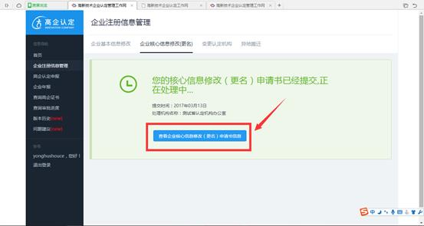
图 5–20 核心信息修改（更名）提交
4、核心信息修改（更名）审核结果
（1）通过，则企业显示的信息为修改后的最新信息；
（2）不通过，则信息未成功修改，企业显示的为修改前的信息；
审核结果均可在查询审批进度中查看。如图5-21所示。
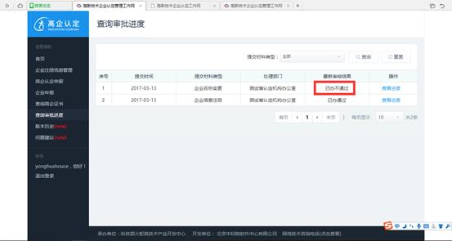
图 5–21 企业查询审批进度（企业更名不通过）

5.3.4. 变更认定机构
1、变更认定机构申请
如图5-22所示，企业的原认定机构“测试省认定机构办公室”被显示出来，系统提供了“转入认定机构”的下拉框供企业选择，且提供的行政区域前两级不可操作（因为变更认定机构就是指在同省或者同一个自治区、直辖市的范围内的变更），只能选择第三级区域。
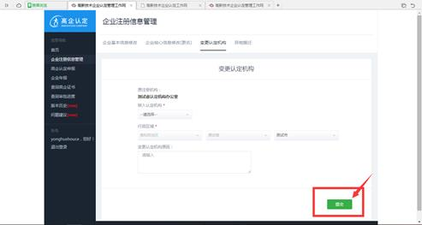
图 5–22 企业变更认定机构
2、变更认定机构申请提交
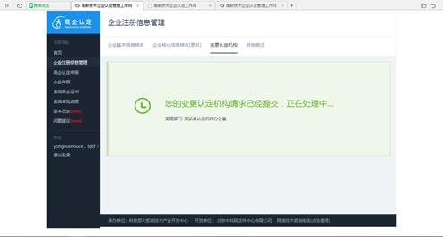
图 5–23 企业变更认定机构提交
如图5-23所示，是企业将变更认定机构提交后显示的正在审核页面，在审核完毕得到反馈之前，一直是该状态，用户需耐心等待审核。

5.3.5. 异地搬迁
1、异地搬迁申请
注：a,该异地搬迁是指非高新技术企业的异地搬迁，认定成为高企之后，该项消失。
B,如果高新技术企业进行异地搬迁，则需要联系认定机构，由认定机构进行操作。
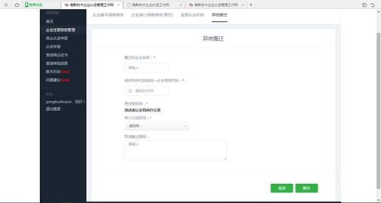
图 5–24 企业异地搬迁申请（非高企）
异地搬迁与变更认定机构不同，它是指跨省份、跨自治区或直辖市的变更活动，例如企业从北京海淀搬迁到了河北唐山，则需要进行异地搬迁。
如图5-24所示为异地搬迁的申请页面，需要企业填写搬迁后的企业名称，企业的组织机构代码或者统一社会信用代码、系统将企业的原认定机构显示出来，并提供全国范围内可以选择的所有认定机构供其选择。
2、异地搬迁申请提交
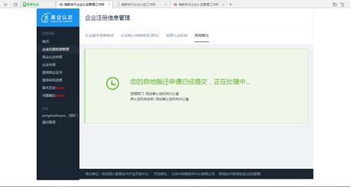
图 5–25 企业异地搬迁申请提交（非高企）
如图5-25所示，是非高新技术企业将异地搬迁申请提交后显示的正在审核页面，在审核完毕得到反馈之前，一直是该状态，用户需耐心等待审核。
搬迁成功的企业，可以重新注册。
重新注册时，需注册新的登录名、填写新的邮箱。
注册的新账户，完善信息时必须输入原账户使用的企业名、组织机构代码或统一社会信用代码。激活后，企业信息（申报书、年报）会被完全拷贝过来，证书也是有效状态。
旧的账户企业依然可以登录，登录进入系统后，证书为失效的状态，即该账户在原来的认定机构处不再是高企。

5.4. 高企认定申报
1、高企申报材料填写
已激活账户的企业，可以通过高新技术企业认定管理工作系统提交高新技术企业认定申报材料，未激活的账户可进行申报材料的填写，但不可提交。
点击左侧导航栏“高企认定申报”，弹出右侧页面，如图5-26所示。
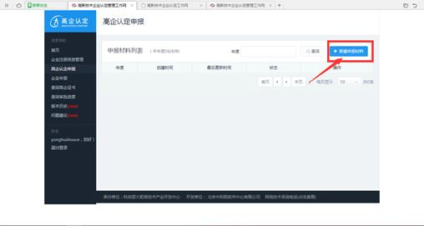
图 5–26 新建高企申报材料（高企材料列表页）
点击“新建申报材料”按钮，弹出如图5-27所示的页面，将高企申报材料拆分为10个表，每个表作为一个页面填写数据。主要包括以下内容：
（1）填报说明
填报说明列出了详细的《高新技术企业申请书》的填写要求，用户可先阅读，再进行填写。
（2）申请书封皮：申请书封皮中的系统注册号、企业名称、企业所在地、认定机构以及申请日期由系统自动生成，不可修改。
（3）企业主要情况：这部分主要是企业对自身主要情况，如技术领域、知识产权、经营情况、收入和是否有违法行为等的介绍；
（4）企业知识产权情况：对知识产权的种类和数量进行统计，并详细列出所有的知识产权及其获得方式，获得时间等；
知识产权的填报方式有两种：
(NEW)方式1：查找勾选。系统实现了与国家知识产权库对接，用户可在填写知识产权时，点击如图x-5-1所示的页面中的“查找按钮”，弹出如图x-5-2所示的页面。
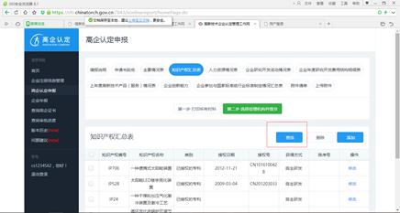
图 x-5-1 知识产权汇总列表
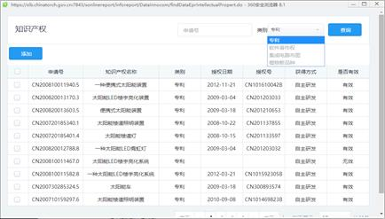
图x-5-2企业知识产权
图x-5-2将该企业对应的所有的知识产权全部显示在列表内，企业可勾选一条或者多条知识产权，点击“添加”按钮后，知识产权即被添加到汇总列表中，在汇总表中可点击“修改”对该知识产权的一些信息进行调整。每条知识产权只能被添加一次。
方式2：页面填写。知识产权库内目前存在的类型只有专利、软件著作权呢、集成电路布图和植物新品种，对于其他类型的知识产权还需用户手动填写。如图x-5-3所示，为系统提供的填写页面。
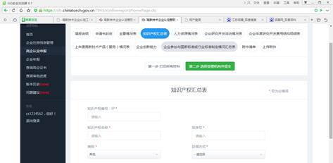
图x-5-3 知识产权填写页面
（5）人力资源情况：企业职工和科技人员情况说明材料，包括在职、兼职和临时聘用人员人数和人员学历结构等；
（6）企业研究开发活动情况：对研究开发活动进行详细介绍，包括活动名称、持续时间、技术领域、研发经费、创新点及相关成果等；
（7）企业年度研究开发费用结构明细：根据项目持续的时间，按照年度对研发项目的费用使用进行详细汇总，包括研发费用、人员费用、设计费用和设备费用等；
（8）上年度高新技术产品（服务）情况：主要是对企业高新技术产品（服务）的介绍，包括使用的专利、销售收入、涉及的相关的技术、与同类产品的竞争情况，以及专利技术对该项产品（服务）发挥的支持作用；
（9）企业创新能力：主要说明知识产权对企业的竞争力的作用、企业的科技成果转化情况、技术创新与技术管理情况和科技人员的情况，来反映企业的创新能力；
（10）企业参与国家标准或行业标准制定情况：对参与情况进行简要的列表 汇总；
（11）附件清单
附件清单里列出了上传附件压缩包里的基本信息，需要用户自行录入压缩包里包含的内容。
（12）附件上传：所有企业都有上传附件的功能；所有评审机构都有查看附件的功能。上传方式为一份申报材料附一份完整版的电子文件，压缩格式，大小不超过15M。
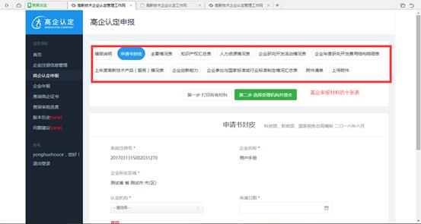
图 5–27 高企申报材料详细页
2、高企申报材料的保存
（1）已录入信息随时保存：由于高企认定申请需录入的信息较多，为了方便企业录入，系统提供申请信息录入随时保存功能，即企业可以在录入部分填写信息后，选择“保存”按钮，就可以把已录入的信息内容保存到系统中，待下次填写时，录入的部分已存在，若不需修改，则无需再进行填写。
（2）申报材料列表：企业可以填写多份申报材料。填写的申报材料均显示在申报材料列表中，未填完的材料的状态为“资料填写中”，用户可以进行修改、删除等操作；填写完毕已经提交审核的材料不可进行修改，只能查看和下载，材料的状态根据当前材料的审批进度进行显示，状态有：“已受理”，“已备案”，“申报材料被退回”（受理等环节退回材料），“锁定”（企业被加入黑名单），“已退回”（企业从黑名单中被打回）等等，企业用户可通过材料的显示判断当前审批的进展。如图5-28所示
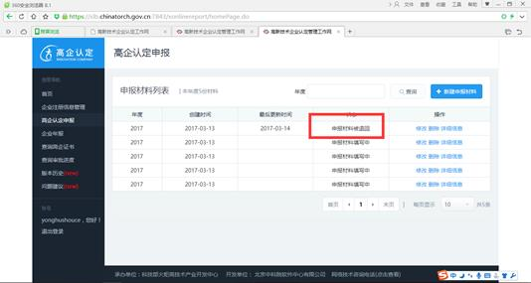
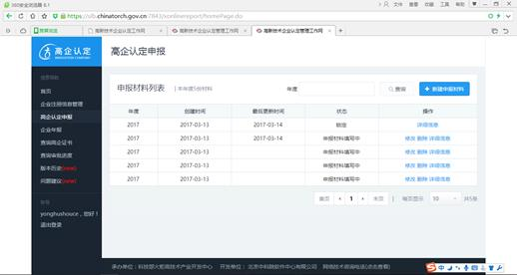
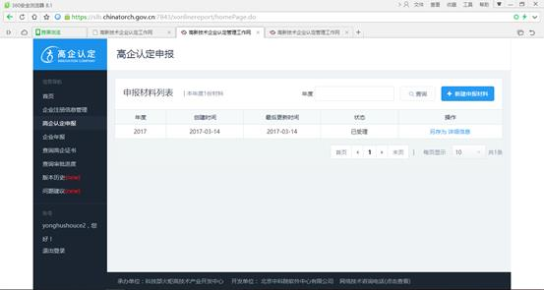
图 5–28 申报材料列表
（3）未正式提交信息不上报：在企业未点击“选择受理机构并提交”按钮前，企业所录入保存的认定申报信息不发送到认定机构，只有企业选择“提交”后，相关认定机构才能看到企业的申报信息内容。
3、高企申报材料填写校验
企业在填写《高新技术企业认定申请书》时，每一个表中数据在保存时，进行如下校验：
（1）申请信息填写完整性校验：包括录入项是否填写，选择项是否已选择等检查，避免出现申报信息漏项问题。
（2）合理性校验：检查该填数字的信息项是否被填写成了汉字或者负数等问题。
所有信息填写完毕进行提交时，进行如下检验：
（1）申报批次：如果不在申报批次内，则不可以提交，如图5-29所示，如果出现此类情况，则是因为认定机构还未设置申报时间段；
（2）认定机构变更：如果当前正在进行认定机构的变更，则不可以提交，如图5-30所示；
（3）核心信息修改和更名：如果正在更名或者修改核心信息，则不可以提交；
（4）黑名单：如果该企业被拉入了黑名单，则不可以提交，如图5-31所示；
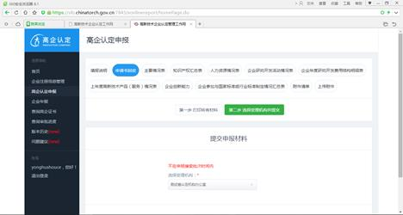
图 5–29 不在申报批次内
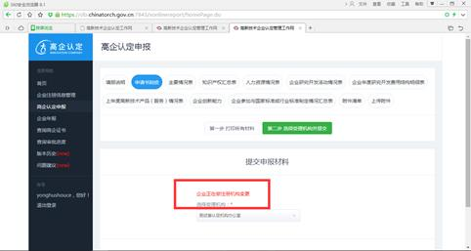
图 5–30 正在做认定机构变更（不可提交申报材料）
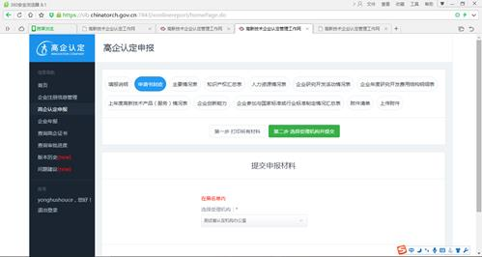
图 5–31 企业在黑名单内（不可提交申报材料）
4、高企申报材料提交
企业选择对应的认定机构进行提交，如果在选择认定机构前未保存当前填写的申请书的打印版本，则必须先打印，才可以进行提交；如果已经打印过，但是又修改过某些信息，需重新保存打印，再进行提交。
经系统提交校验通过后，企业填写的高新技术企业认定申请信息被正式提交到系统数据库中，由相应管理权限的认定机构进行申报受理工作。
申请信息被正式提交后，企业只能浏览已提交的申报信息，而不能再对申报信息作任何修改，可以通过查询审批进度或者通过材料的状态来了解本企业认定申报的进展，如图5-32所示。
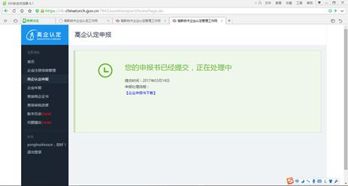
图 5–32 申报材料提交
5、高企认定申请书下载
（1）pdf文件生成：认定申报信息正式提交后，系统按照《高新技术企业认定申请书》纸质版的样式，自动生成pdf格式的《高新技术企业认定申请书》文件，具体样式见附件3，企业可以下载打印，方便后续企业进行纸质材料的盖章、存档、验收等操作。
（2）一维条码生成：为了提高数据安全性，系统在企业申报信息正式提交后，自动为其生成包含“系统受理号”的一维条码，并将该条码和受理号加入到系统生成的pdf格式《高新技术企业认定申请书》的固定位置中。如图5-33所示。
图 5–33 高企申报材料pdf样式
6、高企审核状态
（1）申报不通过
如果认定机构在评审的流程中认为该企业不符合高新技术企业的标准而选择了“不通过”，那么该企业本年度则不可以再次申报高企：
1、企业可以查看系统反馈的未被受理原因；
2、企业不能再下载包含已提交申报信息的《高新技术企业认定申请书》pdf文件；
3、企业在点击“新建申报材料”时，系统不允许用户填写。
（2）申报通过
高企申报通过，则用户可以查询到高企证书，并查看证书有效期的状态。
（3）申报被退回
高企申报被退回与不通过的区别在于，退回可能是因为某些信息填写不合格，需要修改而退回给企业，企业修改后可以重新提交申请。

5.5. 企业年报
注：只有具备高新技术企业资格且证书有效的企业才需要填写年报。
企业获得高新技术企业资格后，在其资格有效期内应每年5月31日前通过“高新技术企业认定管理工作系统”，报送上一年度知识产权、科技人员、研发费用、经营收入等年度发展情况报表，见《工作指引》附件4。在同一高新技术企业资格有效期内，企业累计两年未按规定时限报送年度发展情况报表的，由认定机构取消其高新技术企业资格，在“高新技术企业认定管理工作网”上公告。认定机构应提醒、督促企业及时填报年度发展情况报表，并协助企业处理填报过程中的相关问题。如图5-30为年报列表，点击页面中的“添加”按钮，可填写年报，如图5-31为年报的详情页。
在该申报系统中，企业用户提交的年报需经过认定机构和国家审核，审核不通过则国家退回给认定机构，认定机构退回给企业用户，进行修改后，再次进行提交。
年报只有高新技术企业可以进行填写，非高新技术企业不可填写。
刚刚经过认定的企业无需填写年报，即2017年认定的企业不可以在2017年填写年报。
企业年报一般一年只可以提交一次，提交之后，审核通过，则不可以修改，只能查看。系统中的可操作按钮全部隐藏，只提供给用户查看操作。
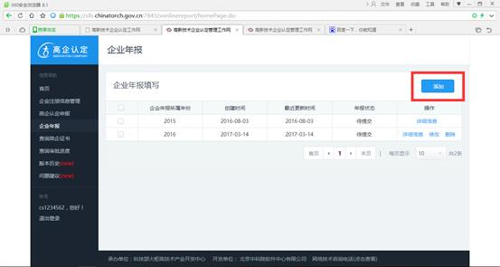
图 5–30 年报填写页面
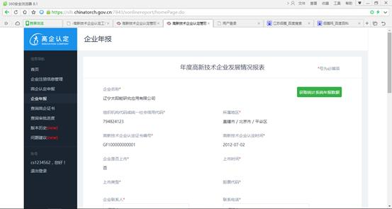
图 5–31 年报填写详情页
为了减轻企业的填报负担，重点解决“相同的信息多次填写”的问题，高企系统的企业年报模块实现了与火炬中心统计系统的对接。用户如果在统计系统内已经添加过年报数据，则在高企系统中，点击如图5-31所示的“获取统计系统年报数据”按钮，则相对应的数据就被显示在高企系统中，用户可对这些数据进行修改。
企业年报两年不提交，则国家将撤销企业高新技术企业资格，具体执行情况属于认定机构的工作，企业自身无权操作。
年报在提交时要进行字段验证 ：
（1）年报信息填写完整性校验
系统对年报信息的完整性进行校验，包括录入项是否填写，选择项是否已选择等检查，避免出现年报信息漏项问题。
（2）信息项录入数据类型合理性校验
对数据类型进行校验，例如检查该填数字的信息项是否被填写成了汉字等问题。

5.6. 查询高企证书
如图5-32所示，为已激活的账户、高企证书有效的用户查询高企证书的页面。
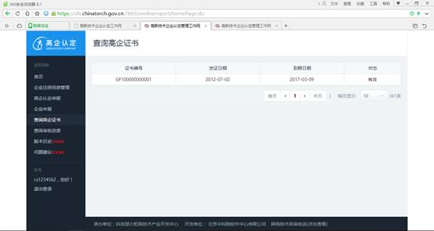
图 5–32 查询高企证书页面
该项功能，不同状态的用户均可操作。
（1）未激活的账户或者激活后但不是高企的用户，只显示列表的表头；
（2）已激活且是高企的用户，可查询到证书详情，且有效期为“有效”；
（3）已激活曾经是高企的用户，可查询到证书详情，但有效期为“失效”。

5.7. 查询审批进度
系统根据企业用户提交材料的类型，将审批过程分为“企业信息注册”、“企业核心信息修改”、“企业更名”、“高新技术企业认定”、“企业年报”和“变更认定机构”和“异地搬迁”7种，企业可根据以上7种类型快速查询、筛选出自己想获知的审批进度，页面显示审批结果和处理部门等信息。如图5-33所示。
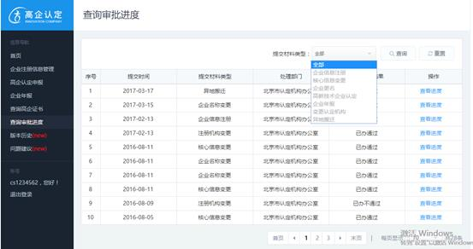
图 5–33 查看审批进度页面

5.8. 版本历史
为了更好地服务于高企工作，高新技术企业认定管理工作系统会随着时代、政策、需求的变化进行更新迭代，系统会记录版本信息及变更的功能说明。

5.9. 问题建议
为了更好地建设高企工作网，建立了问题建议模块，如图5-34所示，用户可点击“新增”按钮，填写问题及建议，如图5-35所示，填写完毕的信息保存后提交，即发送给国家。
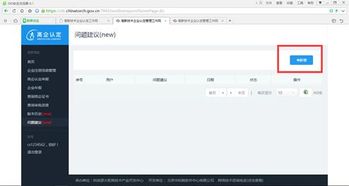
图 5–34 问题建议列表页
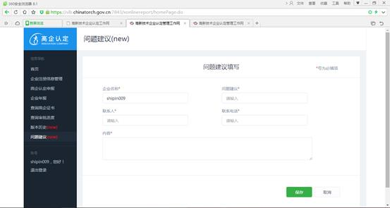
图 5–35 问题建议填写页

6. 省（市、区）级认定机构使用操作说明
打开如图5-1所示的页面，点击“认定管理”按钮，弹出如图6-1所示的认定业务管理系统（省、市、区）的登录页面。
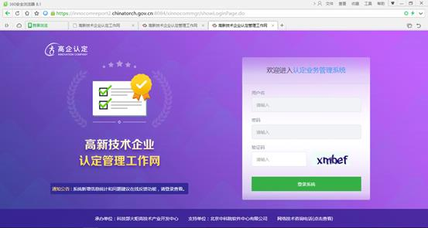
图 6–1 认定机构登录页
系统主要包括以下内容，如图6-2所示左侧导航栏：
（1）首页（即工作进度详情）；
（2）企业注册管理；
（3）高企认定申报管理；
（4）企业年报管理；
（5）证书管理；
（6）企业黑名单管理；
（7）账户管理；
（8）信息查询；
（9）信息统计；
（10）历史版本；
（11）问题建议。
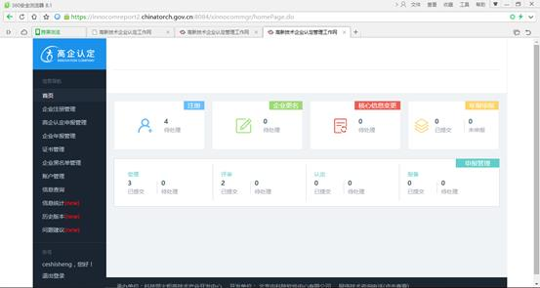
图 6–2 认定业务管理系统主界面

6.1. 首页
首页，也为工作进度详情页面。如图6-2所示，系统按照业务类型将注册、企业更名、核心信息变更、年报申报、申报受理、评审、认定和报备等工作，以数字的方式告知工作人员，当前已经处理了哪些工作，还有多少工作未进行。

6.2. 企业注册管理
认定机构对企业提交的注册申请，包括注册（激活申请）、变更认定机构、核心信息修改、更名和异地搬迁等进行审核，判定其是否通过。

6.2.1. 企业注册信息审验
企业注册申请信息正式提交后，由企业选择的注册服务机构对注册信息进行审核和激活。
企业提交过来的注册信息以列表的方式显示，如图6-3所示。
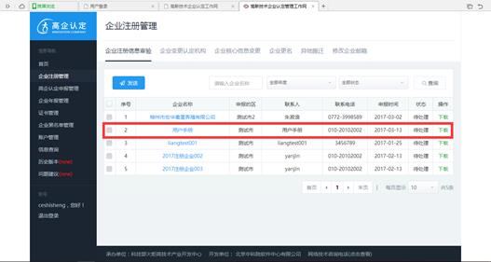
图 6–3 企业注册管理之企业注册信息审验
认定机构可点击查看按钮查看企业的详细信息，如图6-4所示，弹出的页面中可以查看企业的注册信息完善表填写的详情，有一个审批工作台供认定机构填写审核意见。意见包括“通过”，“不通过”和“待定”，其中，通过的效果是企业被激活，不通过是指企业未被激活，待定与未处理的效果一样，企业端仍然是正在审核的页面。
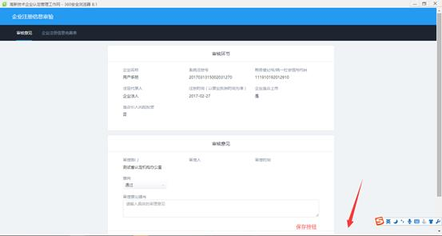
图 6–4 企业注册信息审验查看详情页面
认定机构可以下载待审核企业《注册注册登记表》的pdf文件到本地计算机中浏览和打印。
为了方便认定机构用户使用，系统提供了快捷检索、筛选功能：
1. 企业名称；
2. 年份；
3. 审核的状态。
可以用单独一个条件检索，也可多个条件检索。
认定机构可勾选一个或者多个企业，点击发送按钮即可。序号前的可选框为灰色时表明该企业还未被处理，故不可进行发送操作，如图6-5所示。
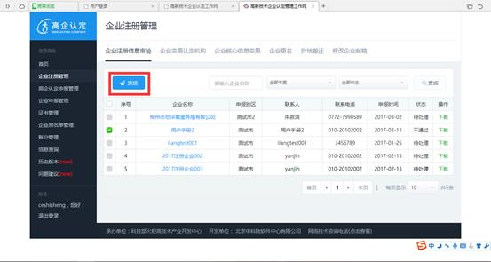
图 6–5 企业注册信息审验发送页面

6.2.2. 企业变更认定机构
变更认定机构是指在同区域内企业想更换给自己审核的认定机构，比如北京的一家企业之前在海淀区，现在企业因为某些原因搬到了西城区，需要将之前的海淀认定机构更换为西城认定机构，那么就需要进行认定机构的变更。
具体的变更流程如下：
企业提出变更申请：企业在填写变更申请时需要填写自己想变更的新的认定机构的名称，系统会提供下拉菜单供用户选择；企业提交的申请首先被提交给原认定机构。
原认定机构审核：在转出列表里（如图6-6所示）审核该企业。
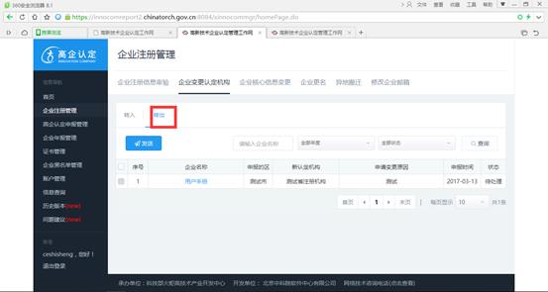
图 6–6 变更认定机构转出界面
点击“查看”按钮，弹出如图6-7所示的页面，可查看企业的详细信息，以及可进行审批意见的填写，意见包括“通过”和“不通过”。其中，通过是指，认定机构同意企业变更认定机构的申请，则该信息被发送到企业所选的新机构的转入列表里；不通过是指，原认定机构不同意企业变更认定机构，直接反馈给企业，企业方得到变更认定机构的消息失败。
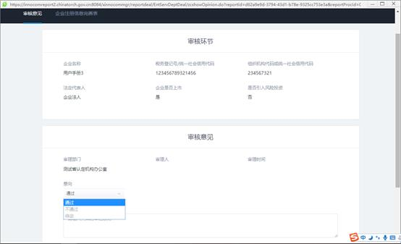
图 6–7 变更认定机构转出审核界面
新认定机构审核：在转入列表里显示所有的信息，如图6-8所示。
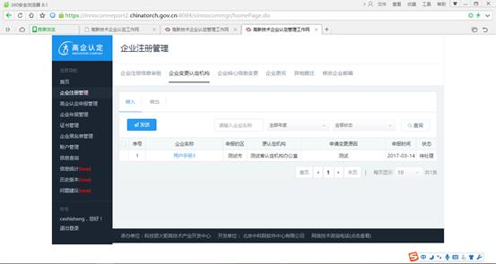
图 6–8 变更认定机构转入界面
点击“查看”按钮，弹出如图6-9所示的页面，认定机构可查看企业的详细信息，可进行审批意见的填写，意见包括“通过”和“不通过”。其中，通过是指新认定机构接受该企业的变更，企业接到反馈，变更认定机构成功；不通过是指，新认定机构不接收该企业，申请信息被退回给原机构的转出列表中。
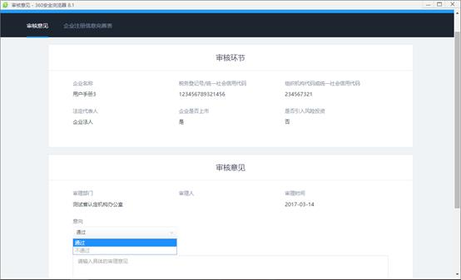
图 6–9 变更认定机构转入审核界面

6.2.3. 企业核心信息变更
企业用户核心信息的修改申请会被发送到该列表中，如图6-10所示。
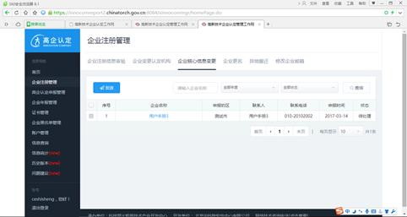
图 6–10 企业核心信息变更审核列表
认定机构点击“查看”，弹出新的页面，可以查看企业核心信息变更的详细信息，企业提交的核心信息包括注册资金、法人代表、组织机构代码、税务登记号等，如果企业修改了某项信息，则系统会显示给认定机构变更前和变更后的详细信息，若未修改某项，则该项的变更后一栏为空白，如图6-11所示，认定机构可以快速的观察企业的变更项。可以进行审核，审核意见包括“通过”、“不通过”和“待定”。
审核完毕的企业，勾选后点击发送即可。
系统提供了按照企业名称、年度和审核状态的快捷搜索功能。
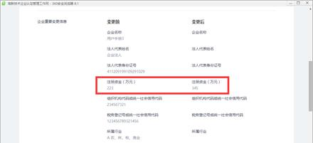
图 6–11 企业核心信息变更详情页

6.2.4. 企业更名
企业用户变更名称的申请会被发送到该列表中。如图6-12所示，非高新技术企业更名无更名申请书可下载，如果是高企更名，则有更名申请书可供认定机构下载。
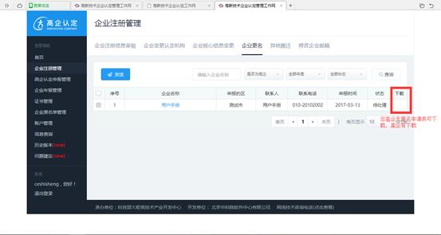
图 6–12 企业更名审核列表
认定机构点击“查看”，弹出新的页面，如图6-13所示，可以查看企业变更的详细信息，可以进行审核，审核意见包括“通过”、“不通过”和“待定”。
审核完毕的企业，勾选后点击发送即可。
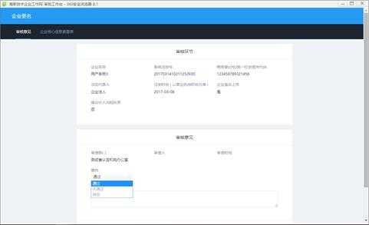
图 6–13企业更名审批工作台
系统提供了按照企业名称、年度和审核状态的快捷搜索功能。
如果企业是高新技术企业，认定机构可以下载企业提交的更名申请书。

6.2.5. 异地搬迁
异地搬迁是指跨地域的搬迁，比如北京海淀的一家企业现在因为某些原因搬到了河北唐山，需要将之前的北京海淀认定机构更换为河北认定机构，那么就需要进行异地搬迁。
1、异地搬迁转出列表（非高企）
如图6-14所示，转出列表里是本区域内的非高新技术企业提出的异地搬迁申请，认定机构可点击查看，弹出审核窗口，进行审核意见的填写，意见分为“通过”、“不通过”和“待定”。通过是指，认定机构同意异地搬迁，则企业可去新的机构重新注册；不通过是指，企业仍在该机构的管辖范围，异地搬迁申请失败；待定和待处理的效果一样，指意见还未确定。
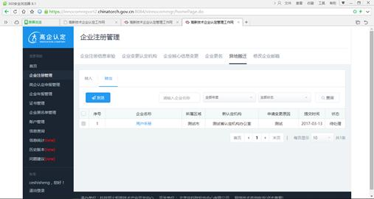
图 6–14 企业异地搬迁转出列表
2、异地搬迁转入列表（高企）
注：高企异地搬迁由迁入地认定机构发起操作。
如图6-15所示，迁入地的认定机构在页面输入企业名称和组织机构代码或统一社会信用代码，二者验证成功后，搜出该企业，被显示在转入列表中，认定机构可点击企业的名称查看企业的详细信息，并勾选发送后，国家即收到该申请。
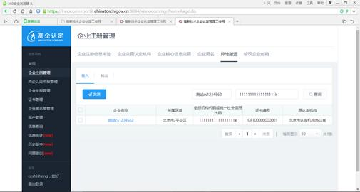
图 6–15 企业异地搬迁转入列表

6.2.6. 企业修改邮箱
企业如果想修改注册时的邮箱，则可以使用本功能，如图6-16所示。企业用户需向认定机构提供企业名称和系统注册号，二者对应正确后检索出企业的信息，包括企业注册号、用户名、企业名称和联系人。企业用户需提供新的邮箱地址，认定机构帮助其修改即可。
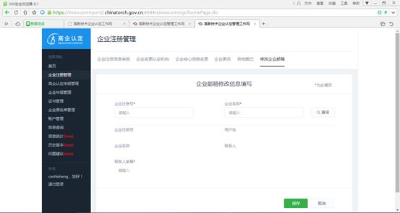
图 6–16 认定机构修改企业邮箱页面

6.3. 高企认定申报管理

6.3.1. 申报信息审验（受理）
企业申报材料正式提交后，所有信息汇总到申报信息审验（受理）页面的任务列表中，如图6-17所示，由企业选择的受理机构对企业申报材料进行受理审核。
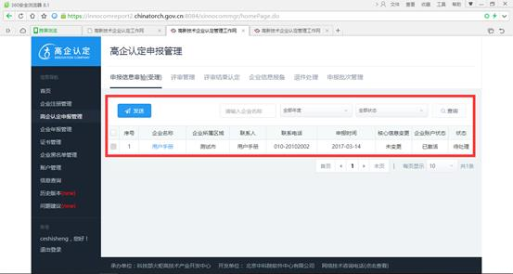
图 6–17 申报信息审验（受理）列表
1、申报材料在线查看
认定机构点击企业名称对企业申报材料进行审核，填写审核意见，如图6-18所示，意见包括“通过”、“不通过”、“退回”和“待定”。其中，通过之后，信息被汇总，可选择评审机构进行评审认定，如图6-19所示；不通过是指认定机构认为企业的资格不够，本年度不可以再次进行申报材料，直接将信息反馈给企业；退回是指，企业的材料被退回给企业，企业可以重新进行申报；待定是指还未确定对申报材料的意见，与待处理类似。
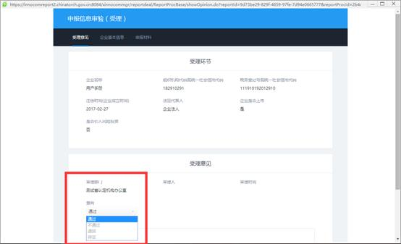
图 6–18 申报信息审验（受理）审批页面
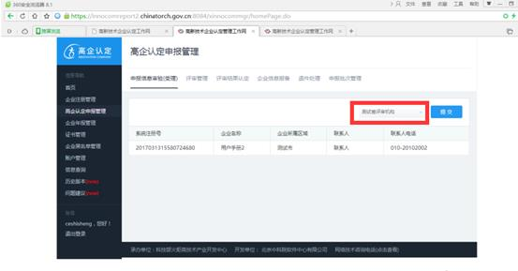
图 6–19 受理通过选择认定机构提交

6.3.2. 评审管理

6.3.2.1. 待评审
受理环节被通过的企业在待评审列表内，页面信息显示“现在还有1个未处理的企业”，表明，当前有一个企业需要处理，如图6-20所示。
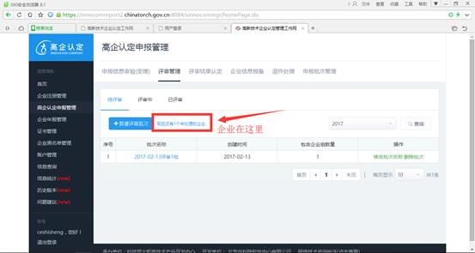
图 6–20 待评审页面显示的待处理企业
如果确定开始对企业进行评审，那么按照如下的步骤进行：
1、新建评审批次
点击“新建评审批次”按钮，在弹出的页面里填写批次的名称保存即可，如图6-21所示；
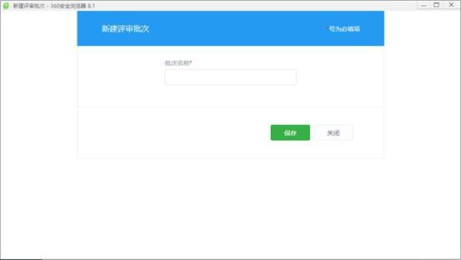
图 6–21 新建评审批次
2、添加企业组
在批次列表中点击批次的名称，弹出如图6-22所示的页面
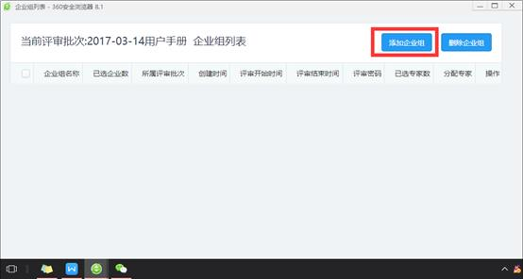
图 6–22 企业组列表
点击“添加企业组”按钮，弹出如图6-23所示的页面。填写页面内的所有信息保存即生成了一个新的企业组。
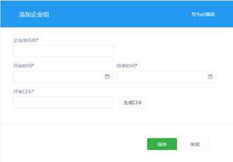
图 6–23 添加企业组
3、给企业组分配专家
添加的“企业组”显示在企业组列表内，关闭当前页面，回到企业组列表页，如图6-24所示，点击“分配专家”按钮，给该企业组分配专家。

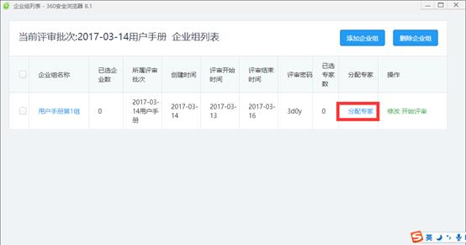
图 6–24 分配专家
弹出如图6-25所示的页面，点击“添加专家”按钮，弹出如图6-26所示的页面，高企系统内部的所有专家信息全部显示出来，认定机构也可通过专家名称、技术领域、工作单位和专家身份证号等快速搜索出专家。
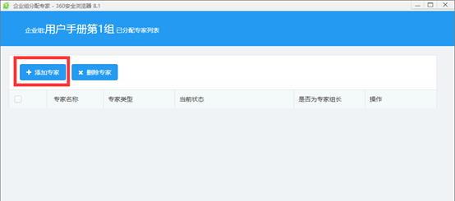
图 6–25 添加专家
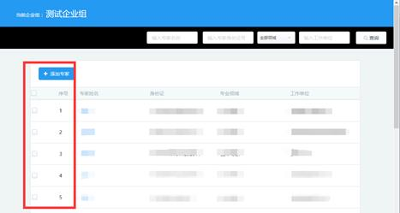
图 6–26 专家列表
4、设置专家组长
专家选定完毕后，需要给每个组分配一个组长，如图6-27所示，在每一个专家信息后均设置一个“设置为专家组长”的按钮，点击即可。
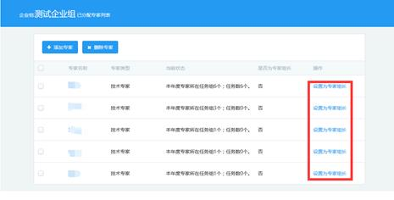
图 6–27 设置专家组长
5、给企业组内添加企业
如图6-24所示，点击企业组的名称，弹出的页面中添加企业。认定机构可通过区域、企业名称等条件快速检索出企业进行添加，也可点击如图6-28所示的页面中的“添加企业”按钮进行添加
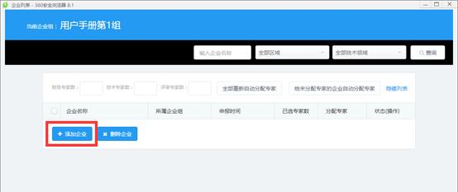
图 6–28 添加企业
所有等待处理的企业被显示出来，如图6-29所示，认定机构勾选企业，点击“添加企业”按钮，即可将企业添加进该企业组。
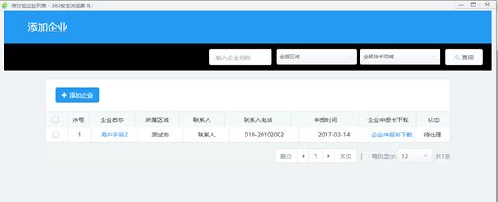
图 6–29 待添加企业列表
6、给企业分配专家
在企业组内的企业需要分配专家才可以进行评审。如图6-30所示，可以通过系统自动分配的方式给企业批量分配专家，也可通过手动的方式给某一个企业分配专家。其中，自动分配需要保证至少有一个财务专家和技术专家。
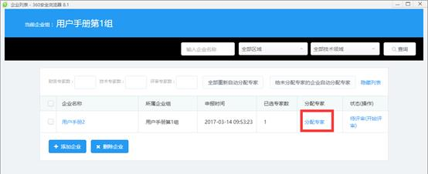
图 6–30 给企业组分配专家
7、开始评审
如图6-31所示，点击“待评审（开始评审）”按钮，即表示企业正式开始评审。
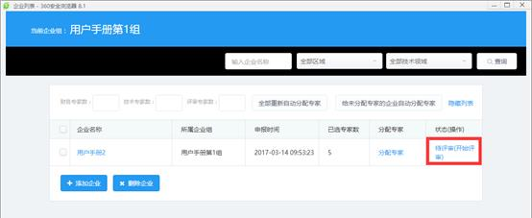
图 6–31 待评审
点击“待评审（开始评审）”按钮后，状态变为“评审中”，即表示企业进入评审中列表，如图6-32所示。
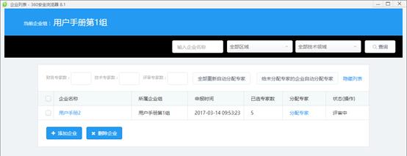
图 6–32 评审开始

6.3.2.2. 评审中
如图6-33所示，为评审中的列表。评审中提供两个主要操作：退回待评审和终止评审。
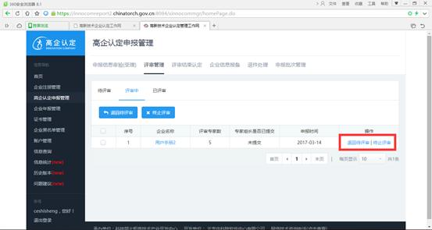
图 6–33 评审中列表
其中，退回待评审是指企业被退回到待评审状态，重新进行评审的一系列流程，认定机构可在“现在还有X个企业未处理”列表里找到该企业。
终止评审是指，评审结束，点击“终止评审”按钮，则企业在评审中列表消失，进入到已评审列表内。如图6-34所示

6.3.2.3. 已评审
如图6-34所示为已评审的页面。
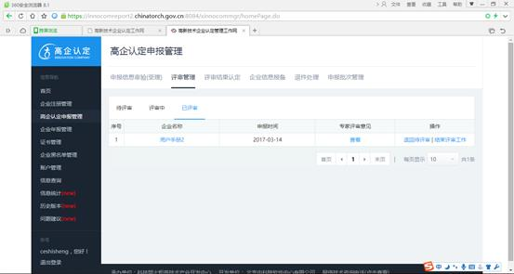
图 6–34 已评审列表
认定机构可以在这里填写专家的综合意见，点击页面上的“查看”按钮，弹出如图6-35所示的页面，点击“专家综合意见”，弹出如图6-36所示的页面。
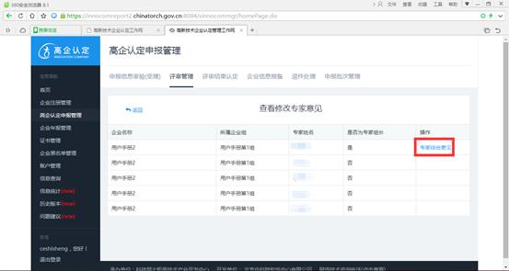
图 6–35 查看专家综合意见页面
如图所示，为专家综合意见的填写页面，认定机构需认真填写该意见。
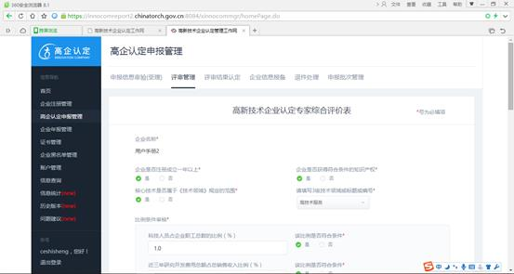
图 6–36 专家综合意见详细页面
系统在已评审中提供两个主要操作：退回到待评审和结束评审工作。
其中，退回到待评审是指，将企业退回到待评审中，企业需要重新进行评审的一些列流程，如图所示，认定机构可以在“现在还有X个企业未处理”的列表中找到该企业。
其中，结束评审工作是指，结束全部的评审工作，企业结束评审流程，可以进行评审结果的认定。

6.3.3. 评审结果认定
如图6-37所示为评审结果认定的页面，所有通过评审的企业均被显示在该列表中。认定机构可点击“专家综合意见”，查看详细的信息。
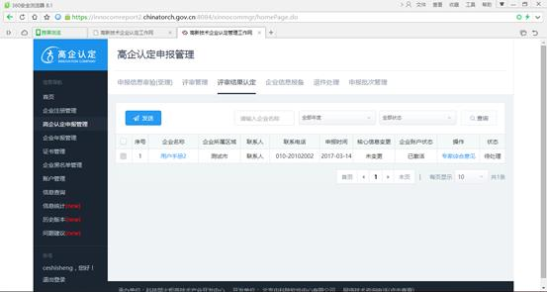
图 6–37评审结果认定
认定机构可通过点击企业名称进行认定意见的填写，如图6-38所示，意见主要包含如下内容：
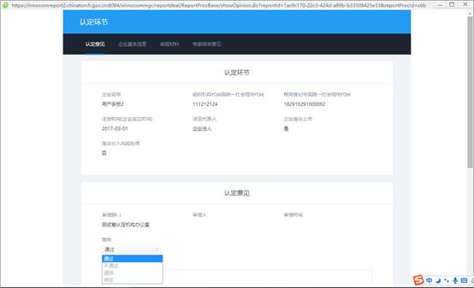
图 6–38 认定审批工作台
（1）通过：认定机构审核之后，通过，企业信息被发送到国家进行公示；
（2）不通过：认定机构审核之后，不通过，则本年度不可再提交申请材料，企业被发送到“退件处理”里；
（3）待定：认定机构审核之后认为还需仔细确认，则待定；
（4）退回：认定机构审核之后认为不合格，将其退回进行修改。信息被退回给企业，企业可以重新申报。

6.3.4. 企业信息报备
认定机构点击图6-39中“新建报备批次”，弹出页面，填写批次名称。回到页面点击新建的批次，弹出如图6-40所示的页面。
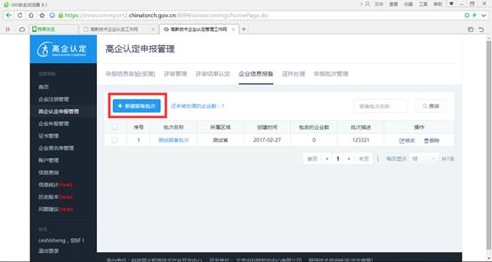
图 6–39 新建报备批次
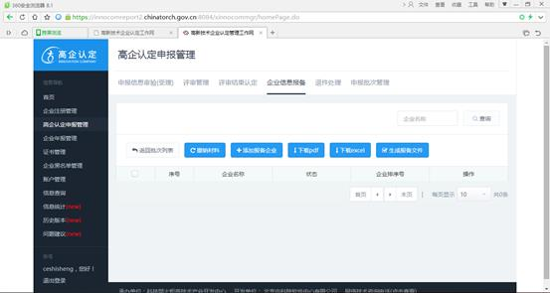
图 6–40 报备批次列表
点击页面中的“添加报备企业按钮”弹出认定通过的企业列表，选择所需要报备的企业进入列表即可，如图6-41所示；
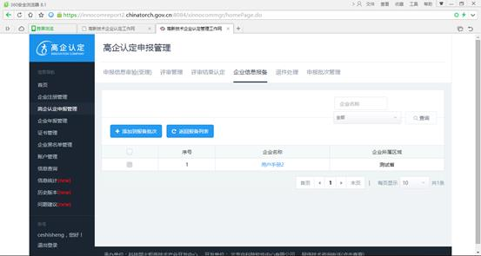
图 6–40 待报备的企业列表
如果想将某个企业从报备批次中撤出，可点击“撤销材料”按钮。已经确定要报备的企业可点击“生成报备文件”按钮，将企业进行报备。被报备的企业从认定机构口消失，全部进入国家认定办等待备案。

6.3.5. 退件处理
在评审管理和评审结果认定流程里，审核意见为“不通过”的企业被发送到“退件处理”里。如图6-41所示。
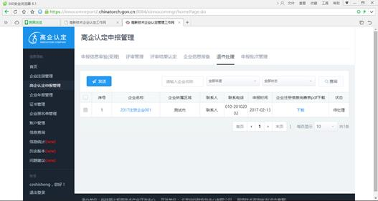
图 6–41 退件处理
退件处理的意见只有不通过，如图6-42所示。从“退件处理”里发送回去的企业，本年度不可再进行提交。
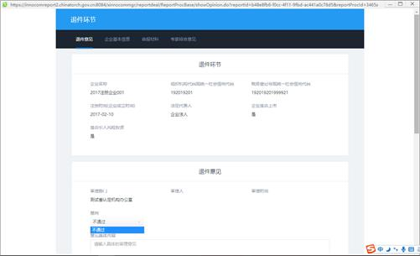
图 6–42 退件意见只有不通过

6.3.6. 申报批次管理
注：批次名称统一格式为——xxx省2017年第x批；
为方便各省市对本省市范围内高企认定工作的管理，系统设置申报批次管理功能。点击图6-43页面中的“新建申报批次”，弹出如图6-44所示的页面。
填写批次的名称，并设定时间，企业在该开始时间和结束时间内可以进行申报。
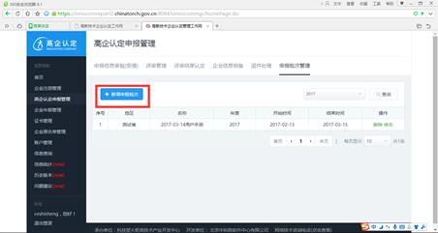
图 6–43 新建申报批次
新建的申报批次显示在列表中，各省市地方认定机构可以为本省市范围内申请企业划分批次，按照企业不同的申报时间，可以预先在系统中设置本省市当年的认定工作开展次数和时间段。
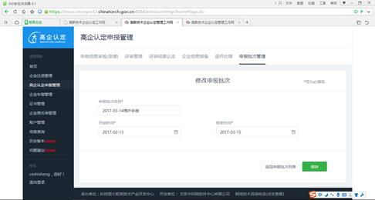
图 6–44 申报批次时间设置

6.4. 企业年报管理
证书有效的高企须每年在系统内提交企业年报。一般每年只能提交一次，需先向认定机构提交，认定机构通过后提交到国家备案。
企业年报的管理分成4个列表进行，每个列表上均显示该类材料的数量。

6.4.1. 待处理企业列表
企业主动提交过来的年报信息均显示在待处理列表中，需要等待认定机构审核。列表里会显示出年报填写的年份、企业名称 、企业所属区域、联系人、联系电话、申报时间、意见和状态，如图6-45所示。
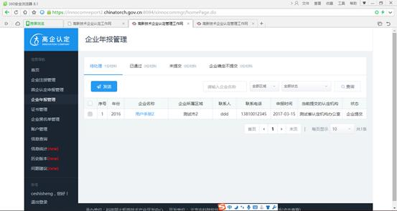
图 6–45 年报待处理列表
认定机构点击企业名称链接来处理企业提交的年报和进行审批意见的填写，如图6-46所示。注：对于省认定机构建立的地方级认定账户，如审核意见为通过，该地方级认定机构填写意见并保存发送后即完成操作（说明：由地方级认定机构审核通过的企业由省认定机构统一发送至国家备案）。如审核意见为不通过，需保存后再进行发送操作，年报信息才能退回至企业。
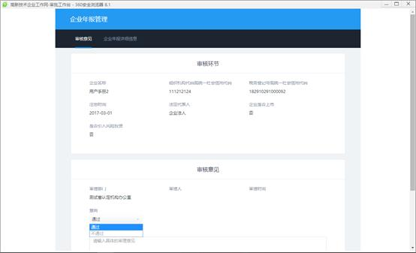
图 6–46 年报审批工作台

6.4.2. 已通过企业列表
认定机构在待处理列表中的意见为通过，且发送之后，企业信息被发送到已通过列表里，如图6-47所示。认定机构可点击“退回到待处理”按钮将企业信息退回到待处理列表中，重新进行审核。
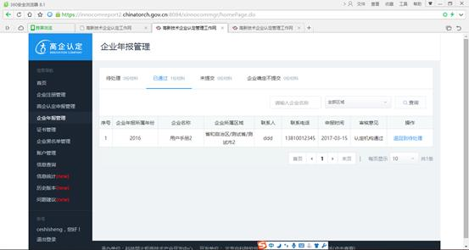
图 6–47 年报已通过列表

6.4.3. 未提交企业列表
当前尚未主动提交年报的企业全部被显示在该列表中，如图5-48所示。
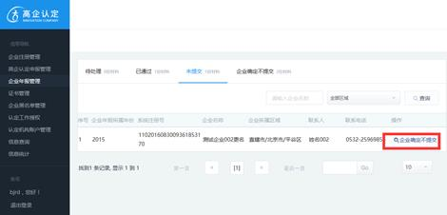
图 6–48 年报未提交列表

6.4.4. 企业确定不提交
为了便于认定机构工作，系统对每一条企业设置了“企业确定不提交”功能，认定机构可点击此按钮，将企业信息发送到“企业确定不提交”列表里。避免多次去通知企业填写年报。
如果一个企业已经确定不想提交当年的年报，他可以给省认定机构打电话告知省厅。省认定机构通过企业名称检索出该企业，将其确定为不提交的企业。
如图6-49所示为已经确定不想提交年报的企业。
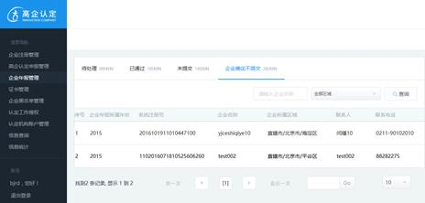
图 6–49 企业确定不提交年报列表

6.5. 证书管理
证书管理是指认定机构和国家对于企业的高新技术企业证书的管理，可对证书进行撤销、修改等操作。主要包含3大部分的内容。

6.5.1. 证书管理—全部列表
认定机构对高新技术企业的证书的管理，如图6-50所示。
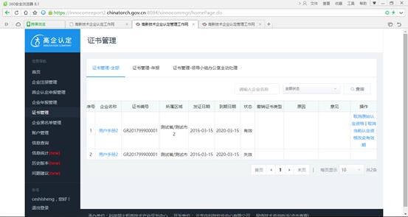
图 6–50 全部证书列表
（1）取消原始资格认定：该项功能被确认后，将直接取消高企资格；点击后弹出新的页面，用户需填写撤销证书原因，如图6-51。根据《认定办法》和《工作指引》中列出的几条重要的原因，系统将“取消原始资格认定”罗列如下：申请信息造假；企业违法；未按期汇报重大变化；企业发生重大变化，经审核后不合格；其他，需写明原因。
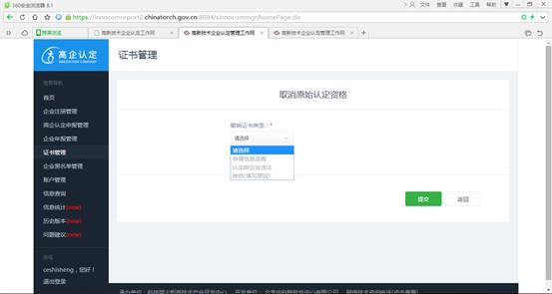
图 6–51 取消原始资格认定
（2）取消当前认定资格改变有效期：认定机构操作该项，设置新的有效期后提交给国家审核，国家通过，则高企资格被取消；国家同意重新设置有效期，但国家不同意认定机构当前提交过来的时间，国家可进行修改；国家不同意，则高企资格继续有效。如图6-52所示。
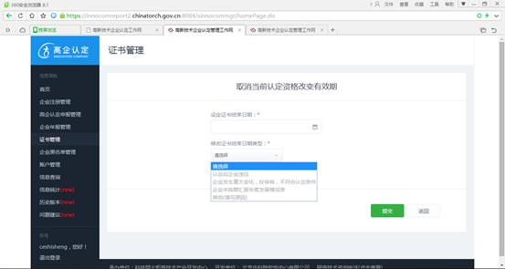
图 5–52 取消当前认定资格改变有效期

6.5.2. 领导办公室主动处理
证书管理是认定机构和国家均可操作的版块，国家具有最高的权限。国家可以在认定机构处理之前进行处理，处理完毕后，认定机构可以查看到国家处理的结果，即详细信息显示在该列表中。如图6-53所示，列表提供了一栏“意见”，认定机构可查看到国家对该企业进行了什么操作。
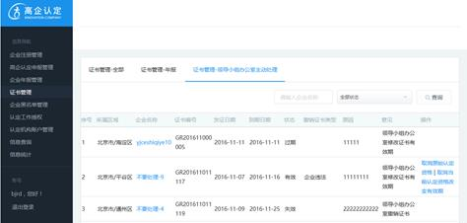
图 6–53 领导办公室主动处理

6.5.3. 因年报撤销证书
系统对提交年报的次数进行判断，如果在证书有效期内累计了两年未主动提交年报，那么认定机构点击“证书管理—年报”时，所有这样的企业被显示在列表中，认定机构可对其进行撤销证书操作。如图6-54所示。
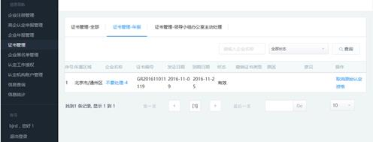
图 6–54 因年报撤销证书

6.6. 企业黑名单管理

6.6.1. 黑名单浏览
任何认定机构均可看见全国所有区域的黑名单企业信息，且可以根据所属区域进行查询，筛选黑名单企业的信息，如图6-55所示。
黑名单企业的信息主要包括：
（1）所属区域；
（2）企业名称；
（3）生效时间；
（4）失效时间；
（5）原因；
（6）意见。
若无失效时间，则意见一栏显示为“在黑名单中生效”，否则，显示为“在黑名单中失效”。
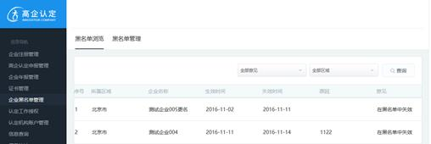
图 6–55 黑名单浏览

6.6.2. 黑名单管理
对于申报过程中有违规行为的企业，系统提供企业黑名单功能，凡是被加入到黑名单中企业，系统会自动拒绝该企业进行高企申报，拒绝其进行更名与核心信息修改的操作等。如图6-56所示，认定机构点击“添加加入黑名单的企业”按钮，弹出如图6-57所示的页面。
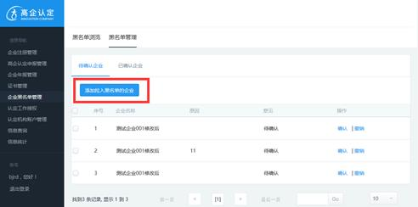
图 6–56 待确认企业列表
所有在该认定机构管辖范围内的企业被显示出来，认定机构可选择将哪个企业添加进入，系统提供了通过企业名称快速搜索的功能，如图6-57所示。
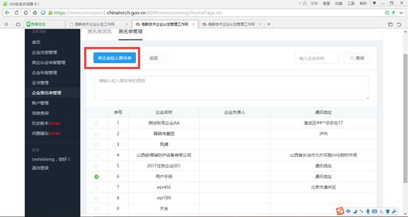
图 6–57 企业列表

6.6.2.1. 待确认企业
被添加到黑名单待确认列表中的企业，是认定机构怀疑其是恶意注册，或者某些信息造假等，还未真正被添加到黑名单中，其可以使用的功能均与平常无异，如图6-58所示。认定机构可以对待确认企业进行两种操作：
（1）将其撤销出待确认列表：经核实企业是正规企业，无需视为黑名单候选企业，将其从列表中释放，点击页面的“撤销”按钮即可；
（2）将其确认为黑名单企业：经核实，该企业确实存在不良行为，认定机构将其确认为黑名单企业，企业进入已确认黑名单列表中，此时相关功能被禁止，在页面点击“确认”按钮即可。
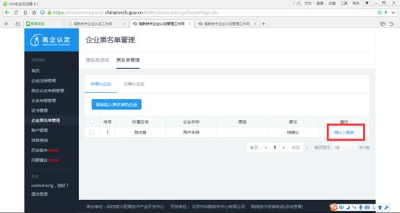
图 6–58 确认/撤销

6.6.2.2. 已确认企业
被确认进入黑名单的企业放在此列表中，企业的主要功能被禁止使用（如企业不可再进行更名、变更认定机构、申报材料提交等操作）。认定机构可以选择将其“复活”，则该企业重新获得主要功能操作权限。也可将企业打回，如图6-59所示，被打回的企业的申报材料状态显示为已退回，且本年度不可再次申报材料。
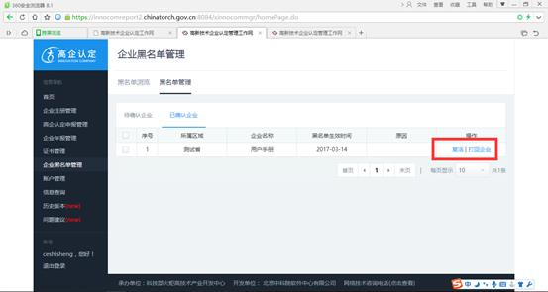
图 6–59 已确认企业列表

6.7. 账户管理

6.7.1. 操作账户授权
在全国各省市高企认定工作中，根据不同地方的高企认定申请数量、认定管理机构工作流程设置的不同，系统提供针对各省（市、区）认定机构管理模式的自定义功能，各省（市、区）认定机构可以使用本系统自行定义符合本省（市、区）认定管理工作最合理的管理工作模式。
各省（市、区）地方认定机构可以自行决定在本省（市、区）范围内，是否需要设置专门的认定服务机构用户，以及认定服务机构的管理范围，来完成对该辖区企业认定管理工作。如图6-60所示，测试省认定机构办公室具有最高的权限，即当前登录本系统的用户。显而易见，该用户不可删除自己，但可分配自身的权限。也可点击“新建操作员”按钮，分配多个部门帮助工作。如图6-61所示，为新建操作员的页面。
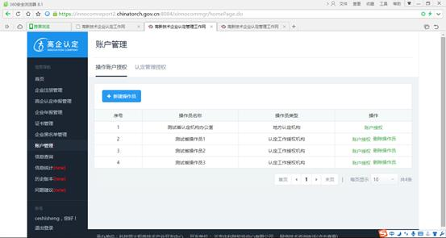
图 6–60 操作员列表
1、新建操作员
注：a，每个省（市、区））可根据需要建立若干操作员（地级市或国家高新区一级组织）
b，操作员名称统一示例为——xx市认定机构或xx高新区认定机构
北京市认定机构办公室可设置北京海淀区认定机构、北京昌平区认定机构等帮助其工作，如图6-61所示，需要认定机构输入操作员的名称，操作员类型（认定工作授权操作员和监督员），以及所属的区域，保存后即生成了一个新的管理员，该操作员就被显示在列表中。
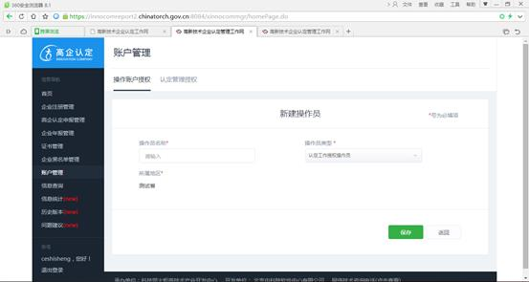
图 6–61 新建操作员
2、操作员账户授权
注：每个操作员可以建多个账户（具体办事的工作人员）
图6-60所示，点击“账户授权”。在账户授权中，操作员的权限细分为业务、管理、查询三个主要模块，如图6-62所示，点击“新建账户”按钮，弹出如图6-63所示的页面。
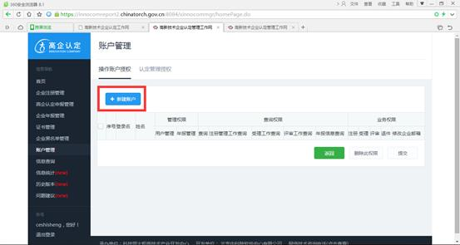
图 6–62 账户列表
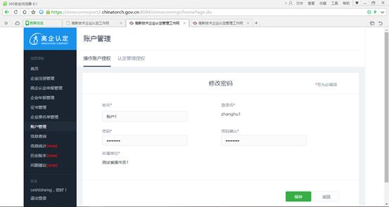
6–63 新建账户
在此处可以新建多个账户，来帮该操作员分担任务。新建的账户被赋予登录名、密码和相应的功能权限。该账户使用用户名和密码登录后，导航栏显示的功能即为其可以操作的功能。
例如，新建一个叫“账户1”的操作员，赋予其一定的权限，如图6-64所示。
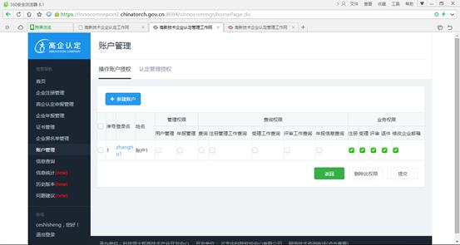
图 6–64
那么该用户登录系统后，获得的权限如图6-65所示，请着重观察导航栏。
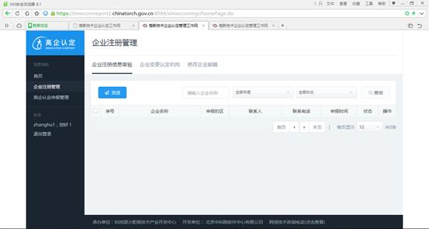
图 6–65 “账户1”的权限

6.7.2. 认定管理授权
每一个操作员均可被设置属于自己的操作权限，主要包括注册管理、申报书管理、评审管理、年报管理四大部分权限的分配，如图6-66所示。其中，“本部门不接收材料”功能是指，该部门暂时不处理业务，企业在申报书填写后提交材料，系统提供的下拉框里不会显示该认定机构。
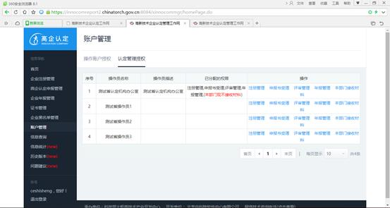
图 6–66 认定管理授权
系统根据行政区域（只支持勾选至地级市）、企业所属领域、企业规模来细化每个操作员的权限，如图6-67所示。
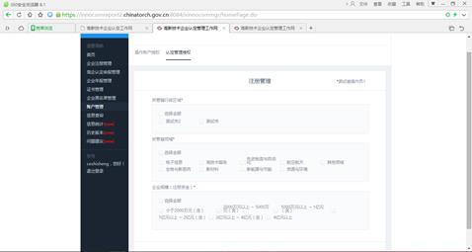
图 6–67 认定管理权限分配

6.8. 信息查询
由于全国高新技术企业申报数量非常庞大，属于万级以上级别，如果某个企业对审核有异议，急需向认定机构查询审批进度及状态，认定机构处理起来会非常复杂。系统根据企业核心信息设置了查询条件，帮助认定机构快速高效的找出目标企业，查看各种流程的审批状态及进度。
根据认定机构用户的工作特性，系统提供了如图6-68所示的查询功能。其中，异地搬迁查询可查询高新技术企业进行异地搬迁的记录。
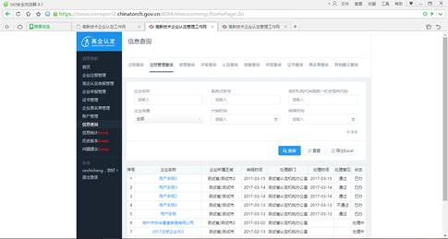
图 6–68 信息查询

6.9. 信息统计
系统提供的统计功能如图6-69所示。以中国地图形式将各省高企相关信息进行显示，鼠标滑动至所在省，则地图上本省的版块会变成黄色，且显示出高企相关信息（本省高企数量、注册企业数量、高新区内的企业数量）。图中显示的为广东省的高企信息。如鼠标滑动至其他省，则不显示上述信息。
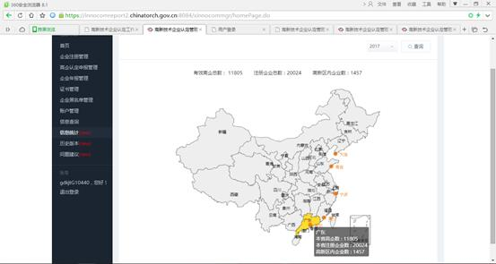
图 6–69 广东省信息统计
认定机构可点击地图版块，弹出6-70的页面，以柱状图、饼状图、百分比等形式显示更加详细的内容。该板块支持分年度查询，显示数据为当年认定的有效高企数据。
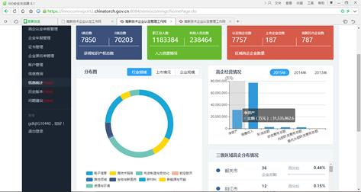
图6-70 高企相关信息统计

6.10. 历史版本
为了更好的服务于高企工作，高新技术企业认定管理工作系统会随着时代、政策、需求的变化进行更新迭代，系统会记录版本信息及变更的功能说明。

6.11. 问题建议
企业、各认定机构可通过此模块进行意见和建议的反馈，并得到回答。

7. 附件

7.1. 附件1 注册登记表（格式上缺少后面添加部分）
企业注册登记表
企业名称 |  |  | 注册时间
注册类型 |  |  | 外资来源地
注册资金 |  |  | 所属行业
企业规模 |  |  | 行政区域
组织机构代码/统一社会信用代码 |  |  | 税务登记号/统一社会信用代码
企业所得税主管税务机关 | □国税 □地税 |  | 企业所得税  征收方式 |  | □查账征收 □核定征收
通信地址 |  |  |  |  | 邮政编码
企业法定  代表人 | 姓名 |  | 手机 |  | 身份证号/护照号
 | 电话 |  | 传真 |  | E-mail
联系人 | 姓名 |  | 手机
 | 电话 |  | 传真 |  | E-mail
企业是否上市 |  | □是 □否 | 上市时间
股票代码 |  |  | 上市类型
是否属于国家级高新区内企业 |  | □是 □否 | 高新区名称

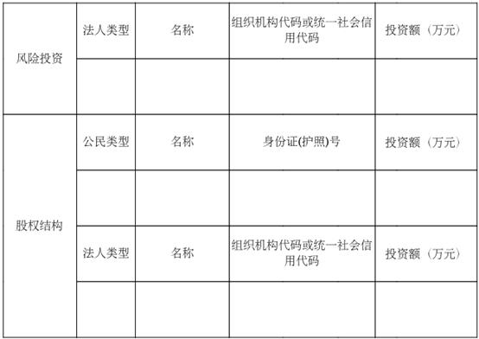

7.2. 附件2 更名申请表
高新技术企业名称变更申请表
企业名称 | 变更前
 | 变更后
高新技术企业证书编号 |  |  | 发证日期
联系人 |  |  | 联系电话
企业名称历史变更情况（认定高新技术企业后）
序号 | 变更时间 | 变更内容
企业更名原因（限100字内）

承 诺：
以上填报内容及附件信息属实。

法人签字：
申请企业（盖章）：
年 月 日

7.3. 附件3 高企申请书
系统注册号：

高新技术企业认定申请书
企业名称：
企业所在地区： 省 市(区、自治州)
认定机构：
申请日期： 年 月 日

声明：本申请书上填写的有关内容和提交的资料均准确、真实、合法、有效、无涉密信息，本企业愿为此承担有关法律责任。

法定代表人（签名）: （企业公章）

科技部、财政部、国家税务总局编制
二O一六年六月

填 报 说 明

企业应参照《高新技术企业认定管理办法》、《国家重点支持的高新技术领域》（国科发火〔2016〕32号）和《高新技术企业认定管理工作指引》（国科发火〔2016〕195号）的要求填报。
本表内的所有财务数据须出自专项报告、财务会计报告或纳税申报表。
1. 企业应如实填报所附各表。要求文字简洁，数据准确、详实。
2. 各栏目不得空缺，无内容填写“0”；数据有小数时，保留小数点后2位。
3. 对企业知识产权情况采用分类评价方式，其中：发明专利（含国防专利）、植物新品种、国家级农作物品种、国家新药、国家一级中药保护品种、集成电路布图设计专有权等按Ⅰ类评价；实用新型专利、外观设计专利、软件著作权等（不含商标）按Ⅱ类评价。
4. “基础研究投入费用总额”是指：企业研究开发费用总额中，为获得科学与技术（不包括社会科学、艺术或人文学）新知识等基础研究活动支出的费用总额。
5. 销售收入 = 主营业务收入 + 其他业务收入
企业总收入 = 收入总额 — 不征税收入
净资产 = 资产总额 — 负债总额
6. “近三年”、“近一年”和“申请认定前一年内”：详见《工作指引》三（一）“年限”中的说明，“近三年”即“年限”中的“近三个会计年度”。
7. “研发活动”：详见《工作指引》三（六）1中“研究开发活动确定”。
8. “高新技术产品（服务）收入”：详见《工作指引》三（四）1中“高新技术产品（服务）收入”的定义。
9. IP代表知识产权编号；RD代表研究开发活动编号；PS代表高新技术产品（服务）编号。IP、RD、PS后取两位数（01、02、……）。

一、主要情况
技术领域
获得知识产权  数量(件) | Ⅰ类 |  | Ⅱ类
人力资源  情况（人） | 职工总数 |  | 科技人员数
近三年  经营情况  （万元） | 年度  种类 | 净资产 | 销售收入 |  | 利润总额
 | 第一年
 | 第二年
 | 第三年
近三年研究开发费用总额  （万元） |  |  | 其  中 | 在中国境内  研发费用  总额（万元）
基础研究投入费用总额
（万元）
近一年企业总收入（万元）
近一年高新技术产品（服务）收入（万元）
申请认定前一年内是否发生过重大安全、  重大质量事故或严重环境违法行为 |  |  | □是 □否

二、知识产权汇总表
获得  知识产权  数量(件) | 发明专利 |  | 其中：国防专利
 | 植物新品种 |  | 国家级农作物品种
 | 国家新药 |  | 国家一级中药保护品种
 | 集成电路布图  设计专有权 |  | 实用新型
 | 外观设计 |  | 软件著作权

知识产权编号 | 知识产权名称 | 类别 | 授权日期 | 授权号 | 获得方式
IP…

三、人力资源情况表
（一）总体情况
 |  | 企业职工 |  |  | 科技人员
总 数（人）
其中：在职人员
兼职人员
临时聘用人员
外籍人员
留学归国人员
千人计划人员
（二）全体人员结构
学 历 | 博 士 |  | 硕 士 | 本 科 |  | 大专及以下
人 数
职 称 | 高级职称 |  | 中级职称 | 初级职称 |  | 高级技工
人 数
年 龄 | 30及以下 |  | 31-40 | 41-50 |  | 51及以上
人 数

四、企业研究开发活动情况表（近三年执行的活动，按单一活动填报）
研发活动编号：RD…
研发活动名称 |  |  | 起止时间
技术领域
技术来源 |  |  | 知识产权编号
研发经费  总预算  （万元） |  | 研发经费  近三年总支出  （万元） |  | 其中 | 第一年
 |  |  |  |  | 第二年
 |  |  |  |  | 第三年
目的及组织实施方式
（限400字）
核心技术及
创新点
（限400字）
取得的
阶段性成果
（限400字）

五、企业年度研究开发费用结构明细表(按近三年每年分别填报)
年度 单位：万元
科目  累计发生额  研发项目编号 | RD01 | RD02 | RD03 | … | RD… | 合计
内部研究开发费用
其中：人员人工费用
直接投入费用
折旧费用与长期待摊费用
无形资产摊销费用
设计费用
装备调试费用与试验费用
其他费用
委托外部研究开发费用
其中：境内的外部研发费用
研究开发费用（内、外部）小计

企业填报人签字： 日 期：

六、上年度高新技术产品（服务）情况表（按单一产品（服务）填报）
编号：PS…
产品（服务）名称
技术领域
技术来源 |  | 上年度销售收入  （万元）
是否主要产品  （服务） | □是 □否 | 知识产权编号
关键技术
及主要
技术指标
（限400字）
与同类产品
（服务）的
竞争优势
（限400字）
知识产权获得情况及其对产品（服务）在技术上发挥的支持作用
（限400字）

七、企业创新能力
知识产权对企业
竞争力的作用
（限400字）
科技成果转化情况
（限400字）
研究开发与技术创新组织管理情况
（限400字）
管理与科技人员
情况
（限400字）

八、（加分项）企业参与国家标准或行业标准制定情况汇总表
序号 | 标准名称 | 标准级别 | 标准编号 | 参与方式
 |  | □国家 □行业 |  | □主持 □参与
 |  | □国家 □行业 |  | □主持 □参与
 |  | □国家 □行业 |  | □主持 □参与

7.4. 附件4 企业年报
年度高新技术企业发展情况报表
企业名称
组织机构代码/  统一社会信用代码 |  |  | 所属地区
高新技术企业  认定证书编号 |  |  | 高新技术企业认定时间
企业联系人 |  |  | 联系电话
本年度  获得的  知识产权数  （件） | 发明专利 |  | 其中：国防专利
 | 植物新品种 |  | 国家级农作物品种
 | 国家新药 |  | 国家一级中药保护品种
 | 集成电路布图  设计专有权 |  | 实用新型
 | 外观设计 |  | 软件著作权
本年度  人员情况  （人） | 职工总数 |  | 科技人员数
 | 新增就业人数 |  | 其中：吸纳高校应届毕业生人数
企业本年度  财务状况  （万元） | 总收入 |  | 销售收入
 | 净资产 |  | 高新技术产品（服务）收入
 | 纳税总额 |  | 企业所得税减免额
 | 利润总额 |  | 出口创汇总额  （万美元）
 | 研究开发费用额 |  | 其中 | 在中国境内  研发费用额
基础研究投入
费用总额
企业是否上市 | □是 □否 |  | 上市时间
股票代码 |  |  | 上市类型
注：以上信息应按《高新技术企业认定管理办法》和《高新技术企业认定管理工作指引》的规定填报。

7.5. 附件5 专家综合意见表
高新技术企业认定专家组综合评价表
企业名称
企业是否注册成立一年以上 |  | □是 □否
企业是否获得符合条件的  知识产权 |  | □是 □否
核心技术是否属于《技术领域》规定的范围 |  | □是 □否  （若“是”，请填写3级技术领域标题或编号）
科技人员占企业职工总数的比例（%） |  |  |  |  |  | 是否  符合  条件 | □是 □否
近三年研究开发费用总额占同期销售收入总额比例（%） |  |  |  |  |  |  | □是 □否
近三年在中国境内研发费用总额占全部研发费用总额比例（%） |  |  |  |  |  |  | □是 □否
近一年高新技术产品（服务）收入占同期总收入比例（%） |  |  |  |  |  |  | □是 □否
创新能力评价  总分 | 1. 知识产权得分 |  |  | 3. 研究开发组织管理水平得分
 | 技术先进程度 |  |  | 组织管理制度
 | 核心支持作用 |  |  | 研发机构
 | 知识产权数量 |  |  | 成果转化奖励制度
 | 知识产权获得方式 |  |  | 人才绩效制度
 | （加分）参与标准制定 |  |  | 4. 成长指标得分
 | 2. 科技成果转化能力得分 |  |  | 净资产增长率
 |  |  |  | 销售收入增长率
综合评价是否符合认定条件： □是 □否
否（简述理由）
专家组长签字： 年 月 日

